

ГЕНЕРАЛЬНЫЙ ПЛАН
ЮСТИНСКОГО СЕЛЬСКОГО
МУНИЦИПАЛЬНОГО ОБРАЗОВАНИЯ
РЕСПУБЛИКИ КАЛМЫКИЯ

Том 2. Материалы по обоснованию проекта

2012

ОБЩЕСТВО С ОГРАНИЧЕННОЙ ОТВЕТСТВЕННОСТЬЮ
«ЦЕНТР СТРАТЕГИЧЕСКОГО ТЕРРИТОРИАЛЬНОГО ПРОЕКТИРОВАНИЯ СГУ»

Муниципальный контракт № ____________________________

Заказчик: Администрация Юстинского СМО

ГЕНЕРАЛЬНЫЙ ПЛАН
Юстинского СМО
Республики Калмыкия

ТОМ 2
Материалы по обоснованию проекта

 | Директор | Р.А. Приходько
Главный архитектор проекта |  | А.С. Сатин

Ставрополь, 2012

Оглавление
Глава 1. Анализ современного использования территории Юстинского СМО 6
Раздел 1. Общие сведения. Экономико-географическое положение СМО 6
1.1. Общие сведения 6
1.2. Экономико-географическое положение 8
1.3. Историческая справка 9
Раздел 2. Физико-географические условия и минерально-сырьевые ресурсы территории Юстинского СМО 11
2.1. Геологическое строение 11
2.2. Рельеф 14
2.3. Климатические условия 15
2.4. Гидрография и гидрогеологические условия 18
2.5. Почвы 21
2.6. Растительность 25
2.7. Животный мир 26
Раздел 3. Положение Юстинского сельского муниципального образования в системе расселения. Межселенное культурно-бытовое обслуживание 28
3.1. Положение муниципального образования в системе расселения 28
3.2. Межселенное культурно-бытовое обслуживание 29
Раздел 4. Население. Демографические и трудовые ресурсы Юстинского СМО 31
4.1. Демографическая ситуация 34
4.2. Миграционные процессы 37
4.3. Этнический состав населения 39
4.4. Половозрастная структура населения 40
4.5. Трудовые ресурсы и занятость населения 41
Раздел 5. Современное состояние экономики Юстинского СМО 44
5.1. Общая характеристика экономики Юстинского СМО 44
5.2. Сельское хозяйство и АПК 46
5.3. Малое предпринимательство 48
Раздел 6. Социальная инфраструктура 50
6.1. Образование 52
6.2. Здравоохранение 52
6.3. Культура и искусство 53
6.4. Физическая культура и спорт 54
Раздел 7. Современная архитектурно-планировочная организация территории муниципального образования 56
7.1. Земельный баланс территории 56
7.2. Жилищный фонд 56
7.3. Транспортная инфраструктура 58
7.4. Инженерная инфраструктура 60
Раздел 8. Состояние окружающей среды территории Юстинского СМО. Объекты специального пользования 67
8.1. Современное состояние окружающей среды 67
8.2. Объекты специального пользования 75
Глава 2. Градостроительные ограничения. Факторы риска возникновения чрезвычайных ситуаций. Требования пожарной безопасности 77
Раздел 9. Градостроительные ограничения и особые условия использования территории 77
9.1. Градостроительные ограничения на территории Юстинского СМО 77
Раздел 10. Факторы риска возникновения чрезвычайных ситуаций природного и техногенного характера 85
10.1. Чрезвычайные ситуации природного характера 85
10.2. Чрезвычайные ситуации биолого-социального характера 89
10.3. Чрезвычайные ситуации техногенного характера 89
Раздел 11. Требования пожарной безопасности 91
Раздел 12. Документы территориального планирования вышестоящего уровня, касающиеся развития Юстинского СМО. Планы и программы комплексного социально-экономического развития 98

Глава 1. Анализ современного использования территории Юстинского СМО

Раздел 1. Общие сведения. Экономико-географическое положение СМО

Общие сведения
Юстинское СМО является сельским поселением в составе Юстинского района Республики Калмыкии Южного федерального округа. Занимает юго-западную часть Прикаспийской низменности.
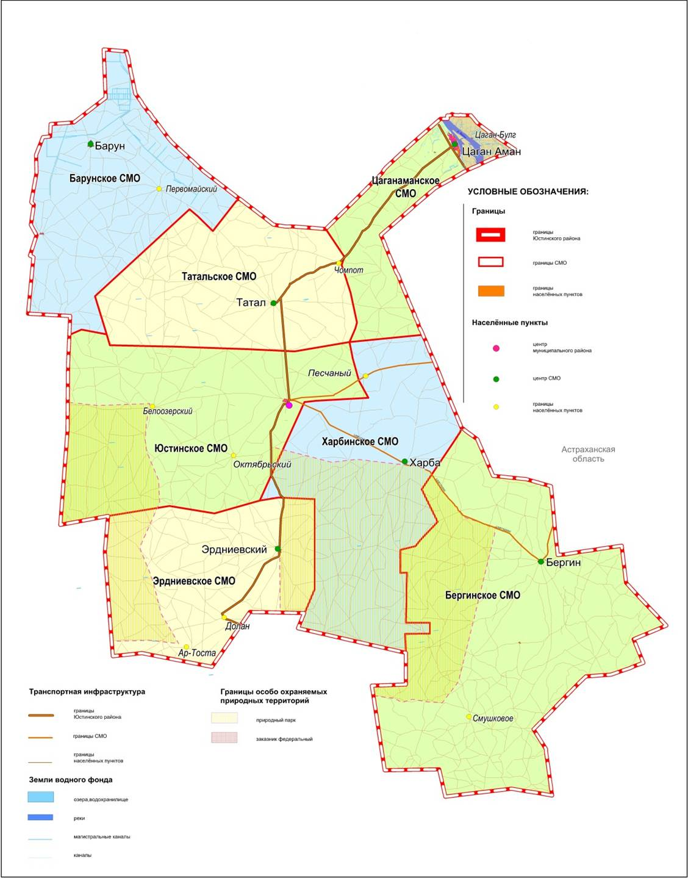
Рисунок 1. Положение Юстинского СМО в Юстинском районе Республики Калмыкии
В состав Юстинского СМО входят следующие населенные пункты: п. Юста, п. Октябрьский, п. Белозерный.
Таблица 1. Административно - территориальное деление
Наименование | Население | Кол-во дворов | Расстояние до районного центра
Поселок Юста | 618 | 184 | 65 км
Поселок Октябрьский | 128 | 41 | 95 км
Поселок Белозерный | 108 | 28 | 83 км
Всего | 854 | 253 | (г.Элиста) 280 км

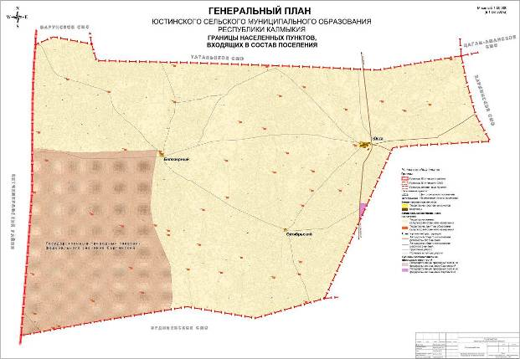
Рисунок 2. Границы населенных пунктов, входящих в состав Юстинского СМО
Площадь муниципального образования составляет 150 852 га, это около 19% территории района.
Центром Юстинского СМО является п. Юста – сельский населенный пункт.
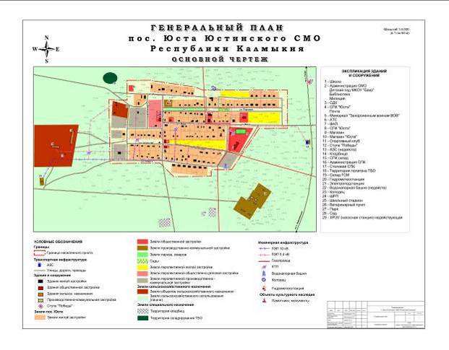
Рисунок 3. Основной чертеж генерального плана поселка Юста Юстинского СМО Республики Калмыкия

Экономико-географическое положение
Поселение характеризуется потенциально-выгодным периферийным географическим положением в Республике, относительно выгодным центральным географическим положением в Юстинском районе. Муниципальное образование находится в 65 км в юго-западном направлении от административного центра района - п. Цаган Аман и в 280 км от г. Элисты - столицы Республики Калмыкия.
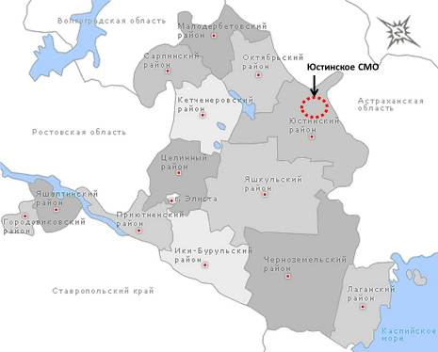
Рисунок 4. Положение Юстинского СМО на территории Республики Калмыкия
В качестве положительных факторов экономико-географического положения сельского поселения можно выделить:
- поселок Юста является районным подцентром;
- асфальтированные автомобильные дороги, обеспечивающие транспортные связи сельского поселения с республиканским центром и другими сельскими поселениями района;
- положительный естественный прирост населения.
Отрицательные факторы:
- периферийность на территории Республики Калмыкия;
- отсутствие железной дороги.

Историческая справка
Юста с 24 января 1938 до депортации калмыков и упразднения калмыцкой автономии в 1943 году являлась центром Юстинского улуса (района) Калмыкии. После упразднения Калмыцкой АССР Юста была переименована в посёлок Трудовой. Название было возвращено после восстановления калмыцкой автономии, однако центром Юстинского района стал посёлок Бурунный (Цаган Аман). Был основан совхоз "Юстинский".
В 2005 году согласно Закону Республики Калмыкия от 20.12.2005 N 250-III-З (ред. от 24.09.2009) "Об организации местного самоуправления в Республике Калмыкия" (принят Постановлением Народного Хурала (Парламента) РК от 15.12.2005 N 786-III) было создано Юстинское сельское муниципальное образование. В настоящее время вступил в силу Закон Республики Калмыкия от 23.11.2011 N 308-IV-З (ред. от 29.06.2012) "О некоторых вопросах организации местного самоуправления в Республике Калмыкия" (принят Постановлением Народного Хурала (Парламента) РК от 22.11.2011 N 648-IV).

Раздел 2. Физико-географические условия и минерально-сырьевые ресурсы территории Юстинского СМО

2.1. Геологическое строение
Юстинское СМО расположено в юго-западной части Прикаспийской впадины, которая является областью устойчивого длительного прогибания земной коры и накопления осадочных пород большой мощности. Наличие здесь значительной толщи галогенных образований нижнепермского возраста обусловило специфическое строение всего надсолевого комплекса. Соседство герцинид кряжа Карпинского также наложило определенный отпечаток на формирование структуры юго-западной части Прикаспийской впадины, и в целом предопределило сложное геологическое строение зоны сочленения Восточно-Европейской платформы и Скифско-Туранской плиты. В пределах мегавала Карпинского рассматриваемая территория приурочена к его восточной части. Прикаспийская впадина (площадью около 500 тыс. км²) является крупнейшей надпорядковой отрицательной структурой Восточно-Европейской платформы, где мощность осадочного чехла достигает 22,0 км.
Характерной чертой строения фундамента является широкое развитие дизъюнктивных нарушений, разбивших фундамент на систему блоков и предопределивших резко расчлененный рельеф его поверхности. Юго-западная часть Прикаспийской впадины граничит с мегавалом Карпинского по Астраханскому глубинному разлому, который протягивается в субширотном направлении. Западным его продолжением является Северо-Донецкий надвиг. Разлом имеет крутое (около 80°) падение на юг и амплитуду 2,5-4 км. Четко прослеживается и второе нарушение, в западном направлении, по-видимому, переходящее в Гремячинский взброс. В 20-25 км южнее разлома, примерно на широте Марсынской площади, можно предполагать развитие еще одного разлома, который к западу переходит в Главный надвиг Донбасса. Отмеченные разломы проникают в мощную толщу палеозойских образований и затухают в основании мезозойского разреза.
Погружение фундамента в сторону Прикаспийской впадины происходит ступенеобразно по серии разрывных нарушений. По геофизическим данным прослеживается до 3 ступеней, амплитуда сбросов достигает 2-3 км. Ширина ступеней составляет 20-30 км, поверхность их полого наклонена к центру Прикаспийской впадины. Пересечение этих сбросов обусловливает сложное блоковое строение фундамента.
Таким образом, по результатам региональных геофизических исследований в пределах юго-западной части Прикаспийской впадины прослеживаются субширотные и субмеридиональные нарушения, разбивающие докембрийский фундамент на ряд приподнятых и опущенных блоков и выступов. Возможно, что при сгущении региональных профилей в юго-западной части Прикаспийской впадины будут выявлены новые разломы и выступы фундамента. Разломы, выступы и блоки фундамента, активно развивающиеся длительное время, оказали существенное влияние на формирование палеозойского структурного плана.
В мощной толще осадочного чехла юго-западной части Прикаспийской впадины выделяются два структурных этажа: подсолевой, сложенный мощной толщей карбонатно-терригенных пород палеозойского возраста, и солянокупольный, представленный галогенно-терригенными породами от кунгурского до четвертичного возраста включительно. По особенностям развития и структурной выраженности во втором этаже намечаются три структурных яруса: кунгурско-триасовый, юрско-палеогеновый и верхнеплиоценово-четвертичный.
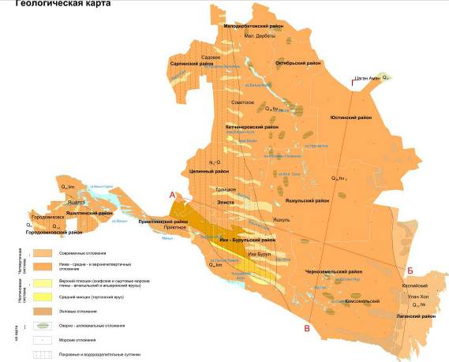
Рисунок 5. Геологическая карта Республики Калмыкия (Атлас Калмыцкой АССР, 1974)
Коренные породы в пределах СМО перекрыты отложениями четвертичного возраста, а также делювиально-элювиальными образованиями.
Нижнечетвертичные отложения литологически представлены лессовидными суглинками или супесями. Среднечетвертичные отложения представлены супесями, песками и глинами мощностью 12-20 м. Верхнечетвертичные образования имеют мощность не более 10-15 м.

2.2. Рельеф
В рельефе территория Юстинского СМО выражена полого-волнистой равниной на морских верхнехвалынских отложениях с участками грядового рельефа и массивами перевеянных песков. Рельеф равнинный, представлен Прикаспийской низменностью. Абсолютные высоты Прикаспийской низменности на севере составляют +50, а на юге - минус 29 м. По низменности разбросано большое количество мелких озерных котловин, песчаных гряд и бугров. Равнинная поверхность способствует свободному проникновению с северо-востока и востока сухих (летом теплых, а зимой холодных) воздушных масс.
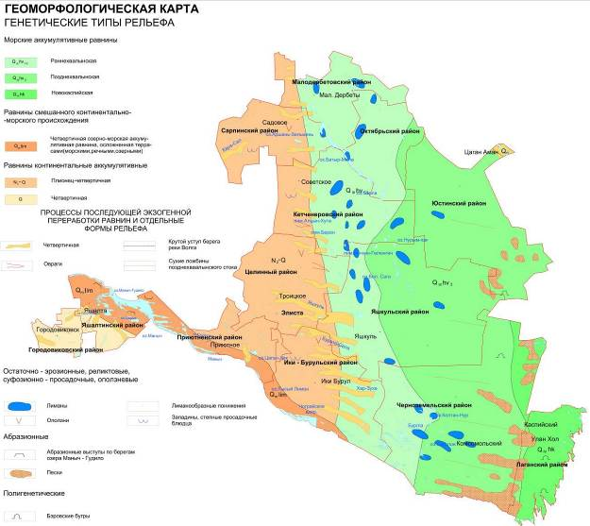
Рисунок 6. Геоморфологическая карта Республики Калмыкия (Атлас Калмыцкой АССР, 1974)
В Прикаспийской низменности сильно развит микрорельеф. В резко выраженных западинах и потяжинах, а также блюдцах и лиманах, получающих дополнительное увлажнение за счет стока с окружающих мест, формируются лугово-бурые и луговые почвы. Бурые полупустынные почвы приурочены к выпуклым поверхностям с хорошо выраженные стоком. Бессточные блюдца и понижения, а также наиболее выровненные пространства с затрудненным поверхностным стоком заняты солонцами.

2.3. Климатические условия
Климат зоны резко континентальный, сухой. Количество атмосферных осадков в среднем составляет 200-300 мм в год, в теплый период 130-165 мм. Земли подвержены ветровой эрозии, пески занимают площадь более 27000 га, что составляет более 14% от площади всей территории муниципального образования.
Летом средние температуры + 23+25 градусов по Цельсию, порой 39-40 и выше. Зимой температура воздуха достигает в среднем -15-18 градусов. Зимой погода характеризуется крайне неустойчивостью. Частые ветра вызывают понижение температуры.
Таблица 2. Средние температуры Юстинского СМО по месяцам
янв. | февр. | март | апр. | май | июнь | июль | авг. | сент. | окт. | нояб. | дек.
-3-5 | -3+3 | 0+5 | +5+10 | +10+20 | +25+30 | +30+40 | +25+30 | +25+20 | +15+10 | +5-0 | 0-5

Республика Калмыкия – самый засушливый регион России. Количество осадков уменьшается с запада на восток от 400 до 170 мм. Относительная влажность воздуха имеет ярко выраженный годовой ход. Наименьшие значение отмечаются в июле – 45-50 %, минимальные (в отдельных дни) могут достигать 20 % и ниже. Увлажнение определяется не только выпавшей суммой осадков, но количеством испарившейся влаги. Испаряемость колеблется от 850-900 мм в северных районах до 1000-1100 мм в южных и юго-восточных. Относительная влажность Юстинского СМО составляет в среднем 68 %, годовая сумма осадков – 200-300 мм, в теплый период выпадает 100-150 мм, испаряемость – 900 мм.
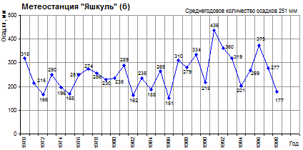
Рисунок 7. Распределение осадков по годам (данные для метеостанции «Яшкуль»
Особенностью климата является значительная продолжительность солнечного сияния, которое составляет 2180 – 2250 часов (182 – 186 дней) в год.
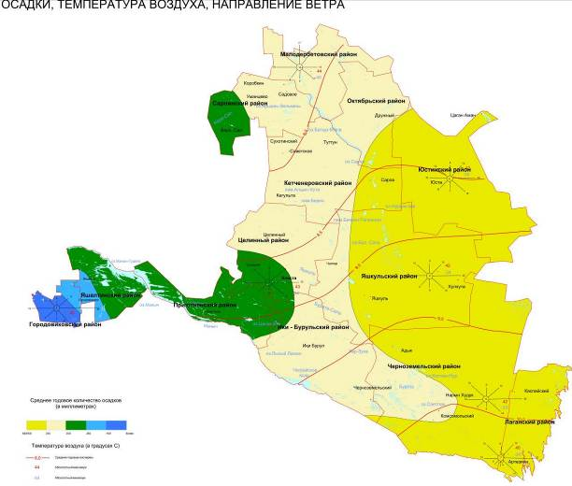
Рисунок 8. Карта распределения осадков, температуры воздуха и направлений ветров на территории Республики Калмыкия (Атлас Калмыцкой АССР, 1974)
Теплый период длится 240 – 275 дней. Сумма активных температур составляет 3745-3960°С.
Вегетационный период составляет 140-200 дней. Часто весна наступает рано, температура в мае поднимается до + 20…+ 23⁰С. В сентябре – начале октября продолжается теплый период, характеризующийся кратковременными дождями. Продолжительность безморозного периода Юстинского СМО составляет 165-180 дней.
Повышение температуры воздуха наблюдается с севера на юг и юго-восток Республики. Поэтому в зимний период бывают оттепели, в отдельные дни – метели, а иногда образующийся гололед наносит ущерб сельскому хозяйству, вызывая обледенение травостоя пастбищ и озимых культур.
Специфической особенностью описываемой территории являются засухи и суховеи. В Юстинском СМО число дней с засухами и суховеями может достигать 119 дней.
Таблица 3. Климатические характеристики Юстинского сельского муниципального образования
Характеристики | Показатели
Средняя температура воздуха,⁰С | 8,6
Годовая сумма осадков, мм | 209
Относительная влажность, % | 68
Испаряемость, мм | 900
Безморозный период, дн | 167
Засухи и суховеи, дн | 119

2.4. Гидрография и гидрогеологические условия
На территории Юстинского СМО отсутствуют гидрологические объекты, однако имеются ряд артезианских бассейнов, разбросанных по территории всего муниципального образования.
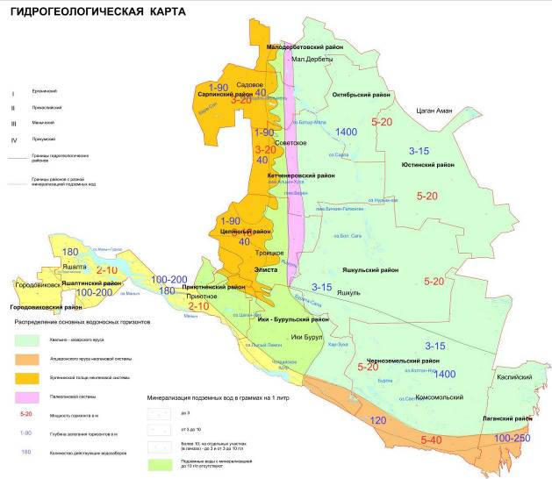
Рисунок 9. Гидрогеологическая карта Республики Калмыкия (Атлас Калмыцкой АССР, 1974)
Территория СМО относится к Северокаспийскому (Прикаспийскому гидрогеологическому району), который представляет собой мощную систему водоносных горизонтов и комплексов четвертичных и более древних отложений. Гидрогеологические условия здесь характеризуются большим количеством напорных водоносных горизонтов и комплексов в отложениях юрской, меловой, палеогеновой и неогеновой систем, а также повсеместным развитием хвалыно-хазарского водоносного горизонта. Глубина залегания данного горизонта изменяется от 13 м до 30 м, воды имеют минерализацию 10-15 г/л и более.
Область питания хвалыно-хазарского комплекса находится в приергенинской полосе, где он подпитывается из рек, лиманов и ергенинского водоносного комплекса, на севере Прикаспийский гидрогеологический район получает дополнительное питание в такыро- и лимановидных понижениях, котловинах эоловой дефляции. Разгрузка водоносного комплекса осуществляется в Каспийское море.
В отрицательных формах микрорельефа (лиманообразных понижениях, сухих руслах, дефляционных котловинах) глубина подземных вод значительно меньше и составляет 1,3-5,0 м. Степень минерализации высокая - до 10-78 г/л. Однако, на общем фоне минерализованных подземных вод хвалыно-хазарских отложений развиты локальные участки (так называемые «линзы») пресных и солоноватых вод с минерализацией 0,2-10 г/л. Воды преимущественно хлоридные натриевые, реже - гидрокарбонатные натриевые, гидрокарбонатные кальциевые, и смешанные.
Линзы пресных и солоноватых вод приурочены к определенным формам рельефа, обеспечивающим концентрацию поверхностных вод на благоприятной для инфильтрации площади. К таким площадям относятся котловины выдувания, песчаные массивы, лиманообразные понижения.
Водоносные горизонты бакинских и акчагыльских отложений не используются из-за высокой минерализации воды. Водоносность меловых и юрских отложений изучена недостаточно. По скважинам, расположенным в южной части района, установлено, что меловые водоносные комплексы содержат высокоминерализованные хлоридные натриевые воды, непригодные для водоснабжения.
Отмечена определенная зональность химизма вод по площади и по глубине. Для вод четвертичных отложений характерно уменьшение минерализации снизу вверх.

2.5. Почвы
Почвенный покров Республики Калмыкии отличается комплексностью, которая обусловлена развитым микрорельефом, недостаточным и неустойчивым атмосферным увлажнением. В связи с этим даже незначительные различия в перераспределении осадков влияют на растительность, водно-солевой режим почв и процессы гумусонакопления.
В пределах СМО широкое распространение получили бурые полупустынные почвы, сформированные на Прикаспийской низменности.
Бурые полупустынные почвы залегают на выровненных пространствах Прикаспийской. Основные генетические особенности бурых почв определяются специфичностью условий их образования, в частности засушливостью климата и малой продуктивностью растительности. В составе растительного покрова преобладают преимущественно многолетние полукустарнички, роль их в гумусообразовании крайне ограничена. Небольшое количество осадков и высокая температура обусловливают кратковременность процессов образования и разложения гумусовых веществ. В условиях господства аэробных процессов разложения гумуса происходит быстрая его минерализация. Поэтому небольшая мощность гумусовых горизонтов, их малая гумусированность являются характерными особенностями бурых полупустынных почв.
В процессе минерализации растительных остатков накапливается большое количество зольных элементов, в составе которых значительная часть приходится на долю щелочных металлов, в частности натрия. Натриевые соли не промываются глубоко, поэтому создаются условия для внедрения натрия в почвенный поглощающий комплекс, что обусловливает развитие в бурых почвах солонцового процесса.
Морфологические и физико-химические свойства бурых полупустынных почв, особенно суглинистых разновидностей, очень близки к свойствам светло-каштановых почв полупустынной зоны. Отличаются бурой окраской гумусовых горизонтов и меньшей гумусированностью. В морфологическом профиле выделяется гумусово-аллювиальный горизонт А серовато-бурого или палево-серого цвета, рыхлого сложения и слоеватой структуры. Часто с самой поверхности отслаивается очень тоненькая непрочная крупнопористая корочка. Мощность гумусового горизонта А - 10-18 см. Гумусово-иллювиальный горизонт В более темный, обычно буровато- коричневатой или бурой окраски, уплотненного или плотного сложения, трещиноватый с крупнокомковатой или призмовидной структурой. Мощность горизонта А+В колеблется от 30 до 66 см и зависит в основном от гранулометрического состава почв и почвообразующих пород. Чем легче гранулометрический состав, тем больше растянут по глубине гумусовый слой, но при этом уменьшается содержание гумуса и подвижных питательных элементов, емкость поглощения, солонцеватость почв, глубже промыты карбонаты и соли. По гранулометрическому составу встречаются тяжело-, средне-, легкосуглинистые, супесчаные и песчаные почвы.
Выравненность территории, сухость воздуха и почвы, значительная повторяемость засух и суховеев, легкий гранулометрический состав, слабая задернованность и оструктуренность почв, активная ветровая деятельность послужили причинами широкого развития процессов дефляции в зоне распространения бурых полупустынных почв. Встречаются в различной степени развеянные и навеянные почвы.
По степени дефлированности почвы подразделяются в зависимости от степени развеваемости верхних гумусовых горизонтов и мощности эоловых наносов. Слаборазвеваемые - сдуто не более половины горизонта А у целинных и до 30% А+В у пахотных почв. Среднеразвеваемые – горизонт А выдут более, чем на половину или полностью на пашне - 30-50% мощности А+В. Сильноразвеваемые - выдут частично или полностью горизонт В, на пашне - более 50% горизонтов А+В; опесчаненные - с эоловым наносом до 10 см; мелкопогребенные - 10- 30 см; среднепогребенные - 30-50 см; неглубокопогребенные - 50-100 см; глубокопогребенные - более 100 см.
По степени солонцеватости выделены слабо-, средне- и сильносолонцеватые виды с содержанием обменного натрия в почвенном поглощающем комплексе, соответственно: 3-5, 5-10 и 10-15% емкости обмена. По глубине залегания верхнего солевого горизонта выделены засоленные почвы: солончаковые (0-30 см), солончаковатые (30-80 см); глубокосолончаковатые (80-150см); глубокозасоленные >150 см) и засоленные орошаемые почвы: солончаковые (0-50 см), солончаковатые (50-100 см) и глубокозасоленные (100-200 см).
Полугидроморфные почвы полупустынной и пустынной зоны встречаются по депрессиям мезо- и микрорельефа среди бурых полупустынных почв, где развиваются в условиях дополнительного (к атмосферному) увлажнения водами поверхностного стока, а иногда и грунтовыми водами, под загущенным покровом полынно-злаковой растительности. В структуре почвенного покрова занимают около 1,7%. От автоморфных бурых полупустынных почв отличаются повышенной гумусностью, большей емкостью поглощения, наличием слабого глубинного оглеения, относительно большей промытостью от солей и пониженным вскипанием от 10% НСl. В то же время они чаще и отчетливее носят признаки солонцеватости, осолодения и солончаковатости.
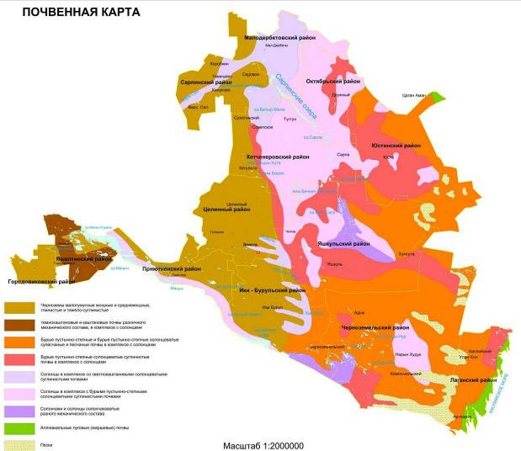
Рисунок 10. Почвенная карта Республики Калмыкия (Атлас Калмыцкой АССР, 1974)
Пески также получили широкое распространение на Прикаспийской низменности. По характеру строения поверхности участков, занятых песками, различают бугристые (в других классификациях - холмистые и барханные) и грядовые. По степени задернения могут подразделяться на: пески незакрепленные, лишенные растительности или с проективным покрытием не более 10-15%, пески слабозакрепленные - покрытые растениями на 15-30% площади. Почвенного профиля пески лишены, содержание гумуса в верхних слоях не превышает 0,3%.
По происхождению они являются эоловыми образованиями, и возникновение их объясняется результатом перевевания и перемещения ветром верхнехвалынских песчаных отложений. В настоящее время проводятся лесомелиоративные и фитомелиоративные работы по закреплению песков и возврату их в сельскохозяйственный оборот в качестве пастбищ.
Таким образом, территория СМО относится к юго-восточному пустынно-полупустынному району, Прикаспийской почвенной провинции. Этот район характеризуется большим количеством тепла и низкой биологической продуктивностью.

2.6. Растительность
По ботанико-географическому районированию территория Юстинского СМО отнесена к Северотуранской пустынной провинции к подзоне ксерофитно-полукустарничковых белополынных, эфемерово-белополынных пустынь на бурых почвах. Зона растительности – остепненная пустыня, полынно-дерновинно-злаковая или пустынная степь на бурых почвах.
II
Рис. 4. Природно-сельскохозяйственное районирование
Зоны:
I степная (Городовиковский, Яшалтинский)
II сухостепная (Приютненский, Целинный, Ики-Бурульский. г. Элиста)
III полупустынная (Малодербетовский, Сарпинский, Октябрьский, Кетченеровский)
IV пустынная (Юстинский, Яшкульский, Черноземельский, Лаганский)

В полупустынной зоне бурых почвах сформировалась полынно-дерновиннозлаковая растительность. В зависимости от гранулометрического состава почв изменяется растительность пустынной степи. Общим признаком полупустынных пастбищ является то, что белая полынь и другие ксерофильные виды становятся доминантами-эдификаторами.
На супесчаных и песчаных почвах произрастают псаммофильные виды злаков и разнотравье. Продолжающееся антропогенное воздействие, в частности, бессистемный выпас скота, привели к деградации растительности. Постоянная перегрузка пастбищ в предыдущие годы настолько снизила биологический потенциал, что даже снижение за последние 5 лет фактической нагрузки до 50% не приостановило процесс деградации растительного покрова, особенно. Из травостоя выпадают дерновидные злаки, чаще всего плотнокустовые - типчак, ковыли, затем рыхлокустовые: житняк пустынный, житняк сибирский. На смену им приходят плохо поедаемые, малопродуктивные растения, вредное и сорное разнотравье, ядовитые травы и карантинные сорняки. Наиболее часто встречаемые виды вредных и ядовитых растений во всех природных зонах - это дескурайния Софии, липучка ежовая, дурнишники колючий и обыкновенный, рогоглавник прямоногий; в восточной зоне - парнолистник бобовидный, гелиотроп душистый. На сбитых массивах видовой состав вредных и ядовитых трав намного богаче, чем ценных кормовых растений.
Территория Калмыкии является малолесным регионом Российской Федерации, естественные леса на территории республики отсутствуют. Территория Юстинского района характеризуется наименьшими показателями лесистости.

2.7. Животный мир
Согласно зоогеографическому районированию рассматриваемая территории располагается на стыке двух биогеографических областей - Европейской и Ирано-Туранской, следовательно, отличается высоким видовым разнообразием фауны.
Наиболее многочисленную часть фауны составляют беспозвоночные животные. Отмечены более 10 тысяч видов насекомых, около 300 видов представителей паукообразных, десятки видов червей. Обитает 57 видов млекопитающих, 19 видов земноводных и пресмыкающихся.
Фауна млекопитающих насчитывает около 60 видов. Самую многочисленную группу составляют грызуны. Среди хищных млекопитающих обычны волк, лисица, корсак и светлый хорь.
Из «краснокнижных» млекопитающих в Калмыкии достоверно обитает перевязка.
Орнитофауна многочисленна. Полупустыни населяют жаворонки нескольких видов. Среди птиц степного комплекса устойчивое состояние популяции сохраняет канюк-курганник. В пустынной части Калмыкии плотность гнездящихся пар курганника остается очень низкой.
Общее количество видов животного мира, занесенных в Красную книгу РФ и обитающих на территории Калмыкии, составляет 71, из них 12 – беспозвоночные и 59 – позвоночные.

Раздел 3. Положение Юстинского сельского муниципального образования в системе расселения. Межселенное культурно-бытовое обслуживание

3.1. Положение муниципального образования в системе расселения
Планировочная структура любой территории состоит из двух каркасов – природного и антропогенного. Природный каркас составляют неизмененные и слабоизмененные человеком территории. Антропогенный каркас формируется основными планировочными осями (транспортные пути и инженерные коммуникации), планировочными узлами (населенными пунктами) и прочими территориями антропогенного воздействия (площадки разработки полезных ископаемых и т.п.). Планировочные оси и центры могут быть основными и второстепенными, формирующимися и деградирующими.
На территории Юстинского сельского муниципального образования антропогенный каркас, представленный сельскохозяйственными угодьями, населенными пунктами и сетью дорог, преобладает над природным.
Относительно средних показателей по Республике Калмыкия территория Юстинского сельского муниципального образования заселена слабее; плотность населения составляет 0,56 человека на 1 км². Расселение дисперсное, что связано с основным направлением хозяйственной деятельности – пастбищным скотоводством.
Система расселения Юстинского СМО включает в себя 3 основных элемента – п. Юста, п. Октябрьский, п. Белозерный.
Таблица 4. Система расселения Юстинского СМО
Наименование | Население | Кол-во дворов | Расстояние до районного центра
Поселок Юста | 618 | 184 | 65 км
Поселок Октябрьский | 128 | 41 | 95 км
Поселок Белозерный | 108 | 28 | 83 км
Всего | 854 | 253 | (г.Элиста) 280 км

Уличная сеть всех населенных пунктов типична для большинства сельских поселений Юга России (табл. 4).
Таким образом, сложившаяся в муниципальном образовании система расселения и хозяйствования, не требует специальных мер по оптимизации, и продолжит существовать в прежнем виде.
В рамках Юстинского района Юстинское СМО расположено на транспортной планировочной оси – автодороге регионального значения Утта – Юста – Цаган Аман.
В пределах Республики Калмыкия Юстинское СМО расположено в пределах восточной планировочной зоны. Восточная зона занимает самую большую территорию (45,17%), однако характеризуется самой низкой плотностью населения и сети населённых пунктов. Помимо этого, в восточной зоне наиболее низкая водообеспеченность, сложные климатические и инженерно-геологические условия.

3.2. Межселенное культурно-бытовое обслуживание
Система межселенного культурно-бытового обслуживания имеет важное значение для полноценного удовлетворения нужд населения в получении услуг различного уровня, формировании качественной среды поселений.
Основой системы межселенного культурно-бытового обслуживания являются сложившиеся взаимосвязи опорных центров обслуживания населения и периферийных населённых пунктов. При формировании такой системы обслуживания основой становится периодичность посещения учреждений обслуживания жителями отдельных населённых пунктов.
Всего на территории Юстинского СМО выделяется одна ступень обслуживания (из трех, представленных в СТП Республики Калмыкия). Первая ступень (поселенческий, или низовой уровень) состоит из культурно-бытовых учреждений и предприятий повседневного пользования, посещаемых населением не реже одного раза в неделю или тех, которые должны быть расположены в непосредственной близости к местам проживания и работы населения. Такими предприятиями являются объекты торговли, общественного питания, школы, детские сады, аптеки, учреждения здравоохранения амбулаторного типа (амбулатории, ФАПы). Поселок Юста является центром первой ступени обслуживания населения. Определяющим фактором для отнесения населенного пункта к центру первой ступени является наличие в нём общеобразовательной школы и офиса врача общей практики, как основных объектов социокультурного обслуживания на селе. Ввиду того, что прочие объекты первичной ступени обслуживания (такие, как объекты торговли, общественного питания, аптеки) строятся и содержатся за счёт частных инвестиций, для целей данной работы не имеет значение описание и регулирование их строительства и параметры развития сети таких учреждений.

Раздел 4. Население. Демографические и трудовые ресурсы Юстинского СМО
Население – это совокупность людей, живущих в пределах определенной территории. Основными показателями, характеризующий население, являются: численность и динамика, интенсивность демографических процессов (рождаемость смертность, естественный прирост, брачность), расселение, плотность, миграции, возрастно-половой состав, уровень образования, этнический состав, уровень социально-экономического развития, уровень жизни.
На современном этапе развития человеческий и трудовой капитал являются важнейшими ресурсами территории. Анализ демографической ситуации – одна из главнейших составляющих оценки тенденций экономического роста поселения. Возрастной, половой и национальный состав населения во многом определяют перспективы и проблемы рынка труда, а значит и производственный потенциал.
Современная демографическая ситуация в Республике Калмыкия, как и в России в целом, может оцениваться как кризисная и является прямым следствием общесистемного кризиса в стране, развернувшегося в переходный период. Снижение уровня жизни в 1991 – 2000 гг. в условиях социальной незащищенности привело к негативным последствиям. Резкое ухудшение демографической ситуации в Республике Калмыкия в начале 90-х годов продолжается и в 2000-х годах: для республики характерна низкая рождаемость, высокая смертность и неблагоприятная возрастная структура населения, которая в свою очередь несет на себе следы демографических кризисов, связанных с войнами и репрессиями 30-40-х годов.
Современная демографическая ситуация – это результат не только переходных социально-экономических реформ, негативные демографические тенденции берут начало в далеких 1960-х годах. Именно с этого времени началось неуклонное снижение рождаемости.
Начиная с 50-х годов, наиболее высокая рождаемость в республике отмечалась в 1960 году – 38 родившихся на 1000 населения. Последовавший затем спад довел число родившихся до 18 на 1000 населения в 1969 году. С 1973 года новый подъем рождаемости продолжался до 1987 года (26,0 промилле), а затем последовал спад рождаемости 90-х годов. В наступившем тысячелетии отмечается некоторый рост рождаемости.
Повышение рождаемости в 80-е годы в некоторой степени было обусловлено введением государственной помощи матерям: выплата единовременных пособий при рождении ребенка, но предпринятые меры, направленные на стимулирование рождаемости, не изменили репродуктивных планов большинства семей, а способствовали только сокращению календаря очередности рождений. Поскольку при этом намерения супругов относительно общего числа детей в семье не изменились, контингент потенциальных родителей оказался в значительной мере исчерпанным, что и вызвало сокращение абсолютных чисел рождений в последующие годы.
На снижение рождаемости в 1991-2000 гг. также повлияло и снижение уровня жизни населения, снижение реальных денежных доходов семей, ухудшение ситуации в области занятости населения способствовали сознательному ограничению уровня рождаемости и отказу от очередного желаемого ребенка. К тому же новый пик воспроизводства, который обозначил формирование и развитие у молодежи новых типов репродуктивного поведения, связанных не с ухудшением, а с изменением в стиле и образе жизни. Где важным фактором, ограничивающим число детей в семье, является восприятие людьми детей как «помехи» к достижению различных значимых целей, реализации себя в различных сторонах жизнедеятельности.
Репродуктивные планы большинства семей ориентированы на рождение одного, реже двух детей. В результате этого суммарный коэффициент рождаемости (среднее число детей, рожденных женщиной за свою жизнь) в Республике Калмыкия в 2005 году составил 1,69 рождений на одну женщину, что на 21,4% меньше уровня необходимого для простого воспроизводства населения (данный уровень не обеспечивается уже с 1995 г.).
Нетто-коэффициент воспроизводства населения, представляющий собой среднее число девочек, рожденных за всю жизнь одной женщиной, дожившей до конца репродуктивного периода при сложившихся уровнях рождаемости и смертности, исчисленный как мера замещения материнского поколения дочерним, в 2005 году составляет 0,787, что характеризует суженный режим воспроизводства (<1).
В 2000-2005 гг. отмечается некоторый рост рождаемости, что связано в первую очередь с тем, что в детородный период вступило достаточно многочисленное поколение женщин, родившихся в 80-е годы. Так число женщин в возрасте 20-29 лет на 01.01.2006 года составила 22,4 тыс. чел., что на 8,2% выше, чем на начало 2000 г., на 4,7% выше, чем в 2002 г., но на 23,5% ниже, чем в 1989 г.
По итогам естественного движения населения в 2005 году зарегистрировано 3788 новорожденных, что на 3,4% ниже, чем в 2004 году. В общем числе родившихся удельный вес мальчиков составляет 52,4%, девочек – 47,6%.
Общий коэффициент рождаемости составил 13,1 родившихся на 1000 человек населения, против 13,5 в 2004 г.
В 2005 году уровень рождаемости населения республики был на 28,4% выше среднероссийского уровня (10,2 промилле). Уровень рождаемости в республике по сравнению с соседними регионами уступает только уровню, сложившемуся в Республике Дагестан, где он составил 15,5 родившихся на 1000 населения. Но значительно превышает остальные: уровень, сложившийся в Ростовской области на 42,4%, Волгоградской – на 39,4%, Ставропольском крае – на 31,0%, Астраханской области – на 7,4%.
Ситуацию со смертностью усугубило не только накопление неблагоприятных изменений в общественном здоровье на протяжении предыдущих десятилетий в сочетании со снижением жизненного уровня населения в условиях неудовлетворительного состояния социальной сферы и базовой медицины, недоступностью высокоэффективных средств лечения для большинства населения, экологическим неблагополучием и ростом преступности. Рост смертности населения в последнее десятилетие ХХ века и в начале ХХI века в определенной мере связан с процессом демографического старения населения.

4.1. Демографическая ситуация
Численность населения Юстинского СМО на начало 2012 года составляет 854 человека.
Таблица 5. Численность постоянного населения в Юстинском СМО
СМО | Численность  населения, человек | Количество дворов | Расстояние до  административного центра  (г. Элиста)
Юстинское | 854 | 253 | 280 км

Динамика численности населения характеризуется относительной стабильностью.
Стабильность показателей демографического развития также обусловлена ростом численности населения репродуктивного возраста – поколения, родившегося в годы подъема рождаемости в районе (в восьмидесятые годы).
Проведенный анализ статистических данных позволил выявить коэффициенты рождаемости внутри СМО в 2012 году: самые высокие – в Юстинском СМО (17,4‰).
Таблица 6. Рождаемость в Юстинском СМО (в ‰)
№ | Муниципальные образования | 2010 | 2011 | 2012
1 | Юстинское | 8,1 | 16,3 | 17,4

Коэффициент смертности в 2012 г. составил 4,6‰. По отношению к предыдущему году он уменьшился на 4,4‰. По сравнению с российскими и окружными показателями уровень смертности в районе ниже: в среднем по России он составляет 14,6‰, в Южном федеральном округе – 13,9‰. При этом на фоне республики Калмыкия со значением коэффициента смертности 10,4 ‰ этот показатель является благоприятным.
Таблица 7.Смертность в Юстинском СМО (в ‰)
№ | Муниципальные образования | 2010 | 2011 | 2012
1 | Юстинское | 7 | 9,4 | 4,6

Основной причиной смертности в 2010 году в районе являлась смертность от болезней системы кровообращения (650,8 человек на 100 тыс. человек). Происходит небольшое увеличение данного показателя в сравнении с 2002 годом (469,0 человек на 100 тыс. человек). Болезни системы кровообращения являются основной причиной смертности в районе за последние 10 лет. Также причинами смертей, как и по всей республике, выступают несчастные случаи, травмы и отравления (141,5 человек на 100 тыс. человек), новообразования (103,8 человек на 100 тыс. человек) и болезни органов пищеварения (37,7 человек на 100 тыс. человек).
В 2010 г. по отношению к 2002 г. отмечается значительное увеличение младенческой смертности до 19.2 ‰ родившихся живыми (в 2002 г. –8,9‰).
Таблица 8. Естественный прирост в Юстинском СМО (в ‰)
№ | Муниципальное образование | 2010 | 2011 | 2012
1 | Юстинское | 7 | 12,8 | 18,3
Таким образом, в настоящее время наблюдается положительный естественный прирост в Юстинском муниципальном образовании. Наибольшее значение этого показателя составляет 18.3‰.
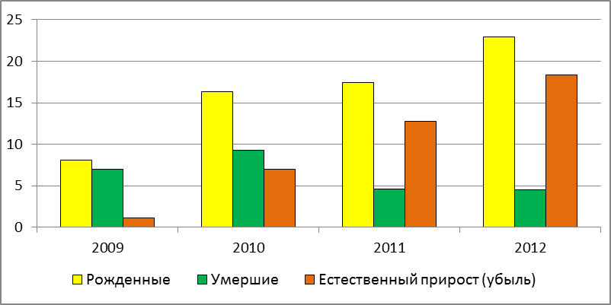
Рисунок 11. Относительные показатели рождаемости, смертности и естественного прироста Юстинского СМО в 2009-2012 гг.
Юстинское СМО расположено на главной транспортной оси Юстинского района – автодороге республиканского значения Утта-Юста-Цаган Аман.
В состав Юстинского СМО входят следующие населенные пункты: п. Юста, п. Октябрьский, п. Белозерный
Таблица 9. Характеристика сельских населенных пунктов Республики Калмыкия
№  п/п | Муниципальный район | Количество  сельских поселений | Количество СНП в них | В среднем на 1 сельский округ |  | Средний размер населенного пункта
 |  |  |  | Населенных пунктов | Жителей | Средний размер населенного пункта
1 | Республика Калмыкия | 112 | 262 | 2,34 | 1437,28 | 614,41
2 | Юстинский район | 7 | 14 | 2 | 1512 | 756
3 | Юстинское СМО | 1 | 3 | 3 | 854 | 284

Анализ структуры расселения выявил специфические закономерности и особенности, характерные для Юстинского СМО:
- территория поселения слабо заселена;
- большая часть населения сконцентрирована в административном центре поселения – п. Юста;
- отсутствие естественных водоемов и водотоков;
- значительные ресурсами для развития сельского хозяйства;
- приграничным положением в Юстинском районе;
- выгодным расположением на автодороге республиканского значения.

4.2. Миграционные процессы
В основе сложившейся в муниципальном образовании демографической ситуации лежит соотношение естественного и механического движения населения. Естественное воспроизводство населения складывается из процессов рождаемости и смертности. Механическое движение населения подразумевает под собой совокупность прибывших и выбывших мигрантов в образовании.
Миграция является одним из существенных факторов изменения численности и территориального размещения населения. В последние годы миграционный отток из Юстинского СМО сократился, и с 2011 года характерен миграционный прирост. В 2012 году число прибывших составило 22 человек, число выбывших 16 человек.
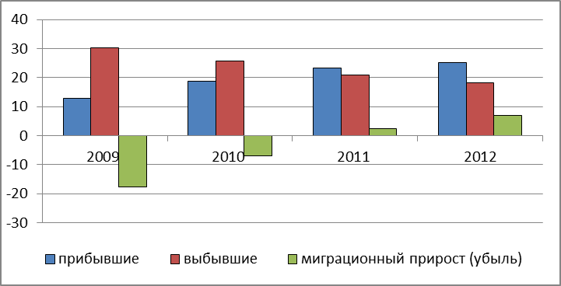
Рисунок 12. Относительные показатели миграционного прироста/убыли населения Юстинского СМО в 2009-2012 гг.
Миграционный прирост постепенно сокращается, что обусловлено в первую очередь отсутствием мест приложения труда для молодого населения, а также невысоким уровнем жизни населения.
Одной из основных проблем демографического развития является смертность населения в трудоспособном возрасте. Смертность мужчин превышает смертность женщин. Несчастные случаи, отравления и травмы, являются главными причинами смертности трудоспособного населения.
Смертность мужчин в трудоспособном возрасте несколько выше смертности женщин не только от несчастных случаев, отравлений и травм, но также и от различных заболеваний.
Высокая смертность мужчин обусловлена тем, что среди мужчин значительно более распространены гигиенически нерациональные стереотипы поведения: курение, неумеренное потребление алкоголя, слабое внимание к собственному здоровью. Возникают весьма опасные сочетания: рост травмоопасности жизни особенно негативно сказывается на злоупотребляющих алкоголем; стресс особо опасен для тех, кто не следит за своим здоровьем; курящие, как правило, больше страдают от загрязнения среды. Высокая смертность трудоспособного населения не только сокращает численность трудовых ресурсов, но и предопределяет рост числа вдов, сирот, неполных семей, одинокую старость.

4.3. Этнический состав населения
В этническом отношении территория Юстинского СМО может быть названа полиэтничной.
Таблица 10. Этнический состав населения Юстинского СМО в 2012 г.
Национальность | Численность, (человек) | Доля в населении, %
калмыки | 420 | 49,2
русские | 52 | 6,0
казахи | 368 | 43,0
кумыки | 7 | 0,9
кабардинцы | 4 | 0,5
грузины | 3 | 0,4
Всего | 854 | 100

В муниципальном образовании проживают представители 6 народов. В этнической структуре преобладает два народа – калмыки м казахи. Калмыков проживает более 49%, а казахов – 43%. Доля русских составляет около 6%. Доля представителей других этносов не превышает 2% от всей численности населения муниципального образования.
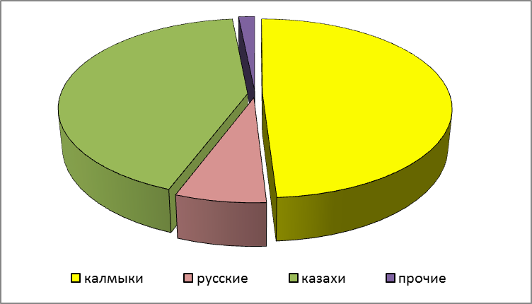
Рисунок 13. Этнический состав населения Юстинского СМО 2012 г.

4.4. Половозрастная структура населения
Совокупность воспроизводственных процессов формирует половозрастную структуру населения, которая показывает соотношение численности мужчин и женщин различных возрастных категорий, необходимое для изучения трудового потенциала муниципального образования.
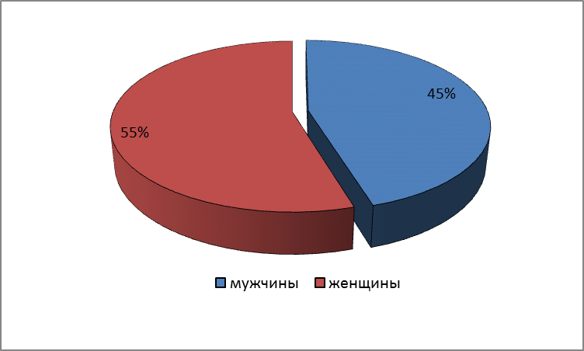
Рисунок 14. Половая структура населения в Юстинском СМО
Женское население в муниципальном образовании преобладает. Также примечательно, что женское население в целом моложе, чем мужское. При этом основная часть представителей обоих полов находятся в трудоспособном возрасте.

4.5. Трудовые ресурсы и занятость населения
Трудовые ресурсы — часть населения, которая по физическому развитию, приобретенному образованию, профессионально-квалификационному уровню способна заниматься общественно-полезной деятельностью, наибольшая доля которых приходится на лиц в трудоспособном возрасте.
Одной из главных качественных характеристик трудовых ресурсов является уровень образования. В Юстинском СМО большую часть (почти 48%) составляет население со средним общим образованием. Неполное высшее образование имеют 2,5%, 21% имеет среднее профессиональное образование, 8,3% - начальное профессиональное образование, 10% - высшее профессиональное образование. Около 14% не имеют даже начального образования, из них неграмотные – 3,5%. Такую образовательную структуру также необходимо учитывать при планировании использования трудовых ресурсов муниципального образования.
Таблица 11. Уровень образования населения Юстинского СМО
Образование | Число людей имеющих данное образование | Доля в %
послевузовское профессиональное | 2 | 0,2
высшее профессиональное | 88 | 10,3
неполное высшее | 20 | 2,5
среднее профессиональное | 182 | 21,3
начальное профессиональное | 71 | 8,3
среднее полное общее | 408 | 47,7
основное общее | 14 | 1,6
начальное общее | 11 | 1,2
не имеет начального | 120 | 14,0
из них неграмотных | 30 | 3,5

Экономически активное население составляет 558 человек. Из них заняты в экономике 265 человек, численность безработных – 52 человек, из них на учете в службе занятости состоят лишь 12 человек. Таким образом официальный уровень безработицы составляет 2,1%, а фактический почти 10%. Среди самозанятых главной сферой занятости выступает ведение личных подсобных хозяйств.
Таблица 12. Распределение трудовых ресурсов по Юстинскому СМО
Занятость населения | Численность, человек | Доля в населении, %
Экономически активное население, их них: | 558 | 65,3
Занятые в экономике | 265 | 47,4
Самозанятые | 31 | 5,5
Безработные | 52 | 9,3
В том числе, безработные, состоящие на учете в органах службы занятости | 12 | 2,1

Раздел 5. Современное состояние экономики Юстинского СМО

5.1. Общая характеристика экономики Юстинского СМО
Экономический потенциал территории включает в себя несколько основных факторов: экономико-географическое положение, обеспеченность природными ресурсами, производственный потенциал, трудовой и научно-технический потенциал. В совокупности эти составляющие экономического потенциала отражают способности экономики, её отраслей, предприятий, хозяйств осуществлять производственно-экономическую деятельность, выпускать продукцию, товары, оказывать услуги, удовлетворять запросы населения, общественные потребности, обеспечивать развитие производства и потребления.
Специфика экономического развития Юстинского СМО обусловлена следующими факторами:
- В основе экономического потенциала муниципального образования – использование местных ресурсов: развитие сельского хозяйства, агропромышленного комплекса.
- Природные условия способствуют развитию сельского хозяйства.
- Периферийное расположение по отношению к административно-экономическому центру Республики Калмыкия.
- Ввыгодное расположение муниципального образования относительно транспортной планировочной оси.
- Относительная экологическая чистота.
- Отсутствие открытых водоемов.
- Высокая доля населения в трудоспособном возрасте.
- Избыток трудовых ресурсов.
Отраслевая структура экономики Юстинского СМО имеет моноотраслевой характер. В настоящее время основная часть территории СМО используется для сельскохозяйственного производства. Основной отраслью сельского хозяйства рассматриваемой территории является животноводство. Природные условия территории (полупустынные и пустынные ландшафты, континентальный климат) определили формирование овцеводческой специализации шерстно-мясного направления, верблюдоводства и скотоводства мясного направления.
Промышленное производство на территории планируемого СМО практически отсутствует. Проблемной сферой деятельности в Юстинском СМО, как и в Юстинском районе в целом является отрасль промышленной переработки сельскохозяйственной продукции, фактически сельскохозяйственная продукция производимая в СМО перерабатывается за ее пределами.
Агропромышленный комплекс Юстинского СМО включает только сельское хозяйство (ядро АПК), которое составляют ведущая отрасль – животноводство и ведущие формы организации производства: СПК, крестьянско-фермерские хозяйства и личные подсобные хозяйства. Предприятия первичной переработки сельскохозяйственного сырья отсутствуют.
В связи с тем, что органами государственной статистики не ведется отдельный учет экономических показателей по Юстинскому СМО, а только по району в целом, некоторые данные будут представлены в целом по Юстинскому муниципальному районному образованию.

5.2. Сельское хозяйство и АПК
Сельское хозяйство является базовой отраслью специализации Юстинского СМО. Согласно сельскохозяйственному районированию проведенному в Схеме территориального планирования Республики Калмыкии, планируемое СМО располагается в зоне богарного земледелия и мясомолочного скотоводства. Также оно расположено в зоне особо острых конфликтов хозяйственной деятельности с требованиями охраны природы, так как в его пределах расположена части заказников «Харбинского» и «Сарпинского». Сельскохозяйственное производство может опираться по отдельным составляющим на уникальные агроклиматические условия по животноводству. Дальнейшее развитие должна получить переработка сельскохозяйственной продукции (мясо, шерсть, шкуры).
На территории Юстинского СМО действует сельскохозяйственный производственный кооператив (СПК) – «Юста», а также 29 крестьянско-фермерских хозяйств (КФХ) и 180 личных подсобных хозяйств (ЛПХ). Крупнейшим предприятием является СПК «Юста».
Таблица 13. Сельскохозяйственная специализация СПК Юстинского СМО
Название | Вид деятельности
СПК «Юста» | - разведение КРС;  - козоводство;  - овцеводство;  - коневодство.

Аграрный сектор экономики работает нестабильно из-за воздействия множества факторов как объективного, так и субъективного характера, затяжной характер имеют кризисные явления: снижение объемов производства сельскохозяйственной продукции, рост ее себестоимости, убыточность отраслей.
Территория Юстинского СМО составляет 150 852 га. Общая площадь земель сельскохозяйственного назначения составляет 150 484 га. Из них большая часть земель отведена под пастбища – 149 000 га. Площадь земель относящихся к СПК «Юста» - 76 704 га.
Земли сельскохозяйственного назначения – это земли, предназначенные и предоставленные для нужд сельского хозяйства, за чертой населенных пунктов. Земли данной категории, выступающие как основное средство производства продуктов питания, кормов для скота, сырья, имеют особый правовой режим и подлежат особой охране, направленной на сохранение количества, предотвращение негативных воздействий на них и повышение плодородия почв.
Земли сельскохозяйственного назначения предоставляются сельскохозяйственным предприятиям, организациям для сельскохозяйственного производства, научно-исследовательских и учебных целей, а также гражданам для ведения крестьянского (фермерского) хозяйства, личного подсобного хозяйства, садоводства, огородничества, животноводства, сенокошения и выпаса скота.
Производство основных продуктов животноводства характеризуется наличием разнонаправленных тенденций в хозяйствах различных категорий: более существенного прироста объемов продукции животноводства в хозяйствах населения и крестьянских фермерских хозяйствах.
Дальнейшее развитие сельского хозяйства и перерабатывающей промышленности на его базе сдерживает ряд факторов:
- использование малопроизводительного, морально устаревшего оборудования;
- небольшой объем государственной поддержки для осуществления модернизации и технического перевооружения;
- неустойчивое финансовое положение;
- недостаток собственных средств на внедрение новых технологий и техническое перевооружение, модернизацию производства;
- рост цен на энергоносители и транспортировку сырья и продукции;
- неурегулированность вопросов платежей и взаимозадолженности между поставщиками сырья, перерабатывающими и торговыми организациями.
Для улучшения ситуации в сельскохозяйственном производстве лучшую сторону, необходимо осуществить комплекс мер по поддержке сельскохозяйственных производителей. К таким мерам, прежде всего, относятся льготное налогообложение хозяйств, защита внутреннего рынка от менее качественной продукции, планирование перерабатывающих предприятий и увеличение финансовой помощи со стороны государства.

5.3. Малое предпринимательство
Малое предпринимательство - бизнес, опирающийся на предпринимательскую деятельность небольших фирм, малых предприятий, формально не входящих в объединения. Все предприятия малого бизнеса на территории Юстинского СМО в зависимости от средней численности работников за календарный год относятся к категориям микропредприятий и малых предприятий.
Малое предпринимательство по состоянию на 2012 год представлено 2 предприятиями – неспециализированными продовольственными магазинами, общая площадь которых составляет 50 м². Нормативная потребность площади продовольственных магазинов составляет 100 м² на 1000 человек (согласно СНиП 2.07.01-89) .
Таким образом, сеть торгового обслуживания не достаточно удовлетворяет существующим потребностям населения муниципального образования.
Таблица 14. Основные показатели работы предприятий торговли
Наименование | Число на 2012 год | Общая площадь, м²
Предприятия торговли | 2 | 50

Планируемое СМО на настоящий момент не обладает достаточным количеством предприятий малого бизнеса, несмотря на потенциал. Из всех населенных пунктов Юстинского района наиболее развитой системой предприятий сферы услуг обладает районный центр п. Цаган Аман.

Раздел 6. Социальная инфраструктура
Под социальной инфраструктурой понимается система объектов, обеспечивающих полноценное функционирование систем социальной сферы — объектов культурно-бытового обслуживания населения (здравоохранения, образования, культурно-просветительских учреждений, бытовые предприятия и т.д.).
Система социального обслуживания имеет важное значение для полноценного удовлетворения нужд населения в получении услуг различного уровня, формировании качественной среды поселений.
Под влиянием проводимой в течение долгого времени социально-экономической политики и территориального планирования в Республике сформировалась в основных чертах система ступенчатого социального обслуживания. Основой системы социального обслуживания являются сложившиеся взаимосвязи опорных центров обслуживания населения и периферийных населённых пунктов. При формировании такой системы обслуживания основой становится периодичность посещения учреждений обслуживания жителями отдельных населённых пунктов.
Всего выделяются три ступени обслуживания:
Первая ступень (поселенческий, или низовой уровень) состоит из культурно-бытовых учреждений и предприятий повседневного пользования, посещаемых населением не реже одного раза в неделю или тех, которые должны быть расположены в непосредственной близости к местам проживания и работы населения. Такими предприятиями являются объекты торговли, общественного питания, школы, детские сады, аптеки, учреждения здравоохранения амбулаторного типа (амбулатории, ФАПы).
Вторая ступень обслуживания населения (районный уровень) включает в себя учреждения периодического пользования, посещаемые населением не реже одного раза в месяц, или создание которых эффективно при наличии большой численности обслуживаемого населения. Такими учреждениями являются учреждения здравоохранения стационарного типа, а также поликлиники, учреждения среднего специального образования, дома культуры, физкультурно-спортивные комплексы. Данную функцию для Юстинского СМО выпоняет п. Цаган Аман.
Третья ступень обслуживания населения (республиканский уровень) включает в себя учреждения эпизодического пользования, посещаемые населением реже одного раза в месяц, а также уникальные учреждения и предприятия обслуживания. Это учреждения здравоохранения стационарного типа с предоставлением лечения по разнообразному набору медицинских специальностей, образовательные учреждения (вузы, ссузы), спортивно-оздоровительные сооружения эпизодического пользования и уникальные общественные здания и сооружения.
Центр первой ступени обслуживания населения расположен в центре сельского поселения – п. Юста. Определяющим фактором для отнесения населенного пункта к центру первой ступени является наличие в нём общеобразовательной школы и амбулатории (ФАПа), как основных объектов социокультурного обслуживания на селе. Ввиду того, что прочие объекты первичной ступени обслуживания (такие, как объекты торговли, общественного питания, аптеки) строятся и содержатся за счёт частных инвестиций, для целей данной работы не имеет значение описание и регулирование их строительства и параметры развития сети таких учреждений.
Центры второй ступени обслуживания так же, как правило, совпадают с центрами административных единиц второго уровня – муниципальными районами.
Центром третьей ступени обслуживания населения является республиканский центр – г. Элиста. Здесь сосредоточены все вузы, большинство ссузов, учреждений культуры и массовых зрелищных мероприятий, учреждения здравоохранения республиканского уровня.

6.1. Образование
Образовательная сфера – один из важнейших факторов формирования нового качества экономики и общества. Вот почему важнейшим направлением территориальных преобразований является оптимизация сети учреждений образования.
В Юстинском СМО функционирует 1 дневное общеобразовательное учреждение – МОУ Юстинская средняя школа, рассчитанная на 320 обучающихся. Численность учащихся в школе составляет 62 человека. Дошкольное образовательное учреждение в планируемом муниципальном образовании представлено ДОУ «Байр», рассчитанное на 20 мест.

6.2. Здравоохранение
Состояние сферы здравоохранения напрямую определяет изменение ряда демографических показателей. В частности, показатели смертности, младенческой и материнской смертности и продолжительности жизни тесно связаны с эффективностью функционирования учреждений здравоохранения. Вот почему в рамках проведения демографической политики и сохранения человеческого капитала особое внимание необходимо уделять сети объектов здравоохранения.
Деятельность системы здравоохранения поселения основывается на реализации территориальной Программы государственных гарантий оказания гражданам Российской Федерации бесплатной медицинской помощи на территории Республики Калмыкия, ежегодно утверждаемой Правительством Республики Калмыкия, федеральных и республиканских целевых программ в области здравоохранения и мероприятий приоритетного национального проекта «Здоровье».
На территории Юстинского сельского муниципального образования функционируют три амбулаторно-поликлинических учреждения, представляющих собой фельдшерско-акушерские пункты, мощность каждого из которых составляет 12 посещений в смену. Врачи в амбулаторно-поликлинических учреждениях отсутствуют, обеспеченность средним медицинским персоналом – 0,008 человек на 1 жителя. Отделения социального обслуживания населения на дому отсутствуют.

6.3. Культура и искусство
В целях качественного развития человеческого потенциала немаловажной становится организация деятельности сферы культуры и искусства. В Республике вопрос сохранения и развития национальной культуры назван приоритетным направлением развития всего субъекта и отдельных его поселений.
Количество клубных учреждений на территории Юстинского СМО – 2, каждое из которых рассчитано на 100 мест. На территории планируемого муниципального образования также имеется одна библиотека. Высока степень износа инфраструктуры учреждений культуры в муниципальном образовании. Таким образом, при дальнейшем проектировании развития территории следует учитывать следующие проблемы и особенности ее культурно-досугового комплекса:
- высокая степень износа зданий культурно-досугового комплекса предопределяет необходимость их реконструкции и модернизации.
Памятники, входящие в Список объектов культурного наследия Республики Калмыкия на территории Юстинского сельского муниципального образования отсутствуют.

6.4. Физическая культура и спорт
В рамках развития человеческого капитала и сохранения здоровья населения становится вопрос об эффективности функционирования сферы физической культуры и спорта. Обеспечение условий для развития на территории муниципального образования физической культуры и массового спорта, организация проведения официальных физкультурно-оздоровительных и спортивных мероприятий муниципального образования относятся непосредственно к компетенции органов местного самоуправления.
В муниципальном образовании имеется 2 объекта физической культуры и спорта, из которых один – спортивное сооружение плоскостного типа (стадион) и один спортивный зал, оба из которых находятся в муниципальной собственности.
Население Юстинского СМО не в полной мере обеспечено объектами социального обслуживания.
На 2012 г. в поселении отсутствуют предприятия коммунально-бытового обслуживания.
Анализ существующего положения показал, что наименее благоприятная ситуация сложилась в областях торговли, здравоохранения, образования, бытового обслуживания населения и в области физкультуры и спорта.
Состояние многих учреждений является неудовлетворительным, и требует проведения ремонта или нового строительства. В первую очередь это касается учреждений культуры (так, требуется проведение капитального ремонта), аналогичная ситуация наблюдается среди учреждений образования и спортивных сооружений.
В территориальном размещении объектов социального назначения отразились особенности исторического и территориального развития поселения. Основная часть учреждений социальной сферы сконцентрирована в центральной части п. Юста.

Раздел 7. Современная архитектурно-планировочная организация территории муниципального образования

7.1. Земельный баланс территории
Территория Юстинского СМО составляет 150 852 га. Общая площадь земель сельскохозяйственного назначения составляет 150 484 га. Из них большая часть земель отведена под пастбища – 149 000 га. Площадь земель относящихся к СПК «Юста» - 76 704 га.
Земли сельскохозяйственного назначения – это земли, предназначенные и предоставленные для нужд сельского хозяйства, за чертой населенных пунктов. Земли данной категории, выступающие как основное средство производства продуктов питания, кормов для скота, сырья, имеют особый правовой режим и подлежат особой охране, направленной на сохранение количества, предотвращение негативных воздействий на них и повышение плодородия почв.
Земли сельскохозяйственного назначения предоставляются сельскохозяйственным предприятиям, организациям для сельскохозяйственного производства, научно-исследовательских и учебных целей, а также гражданам для ведения крестьянского (фермерского) хозяйства, личного подсобного хозяйства, садоводства, огородничества, животноводства, сенокошения и выпаса скота.

7.2. Жилищный фонд
Общая площадь жилищного фонда Юстинского СМО составляет 14964 кв. м. Из них жилая площадь 8602 м². Общее число квартир – 253. За последние 4 года ввод в действие индивидуальных жилых домов на территории Юстинского сельского муниципального образования не производился. В муниципальной собственности 1124 кв. м от всего жилищного фонда, в частной собственности 13840 кв. м. Таким образом, обеспеченность жильем населения составляет 17,5 м² на человека, что несколько ниже федерального стандарта социальной нормы площади жилого помещения в размере 18 м² общей площади жилья на 1 гражданина (Постановление Правительства РФ от 29.08.2005 №541 «О федеральных стандартах оплаты жилого помещения и коммунальных услуг»).
В планируемом муниципальном образовании существует перспективная зона жилой застройки – в западной части п. Юста рядом со складом ГСМ, на пер. Южном, вдоль ул. Школьной и между улицами Мира и Парковая. Для достаточного обеспечения населения жилплощадью, необходимо ввести в эксплуатацию около 408 м², и довести площадь жилищного фонда до уровня 15 372 м².
Благоустройство жилищного фонда можно оценить как недостаточное. Газифицирован только п. Юста, водопровод отсутствует во всех населенных пунктах, как и централизованная канализация. Отопление децентрализованное. Телефонизация осуществляется от местной АТС. Электроснабжение осуществляется посредством ЛЭП.
В настоящее время в целом деятельность жилищно-коммунального комплекса Юстинского СМО характеризуется низким качеством предоставления коммунальных услуг, неэффективным использованием природных ресурсов, загрязнением окружающей среды.
Причинами возникновения этих проблем являются отсутствие отдельных объектов жилищно-коммунальной инфраструктуры (водопровода, канализационной системы, системы централизованного отопления, системы утилизации ТБО). Играет немаловажную роль и низкая эффективность системы управления в этом секторе экономики сельского поселения, непрозрачные методы ценообразования на товары и услуги организаций жилищно-коммунального комплекса, преобладание административных методов хозяйствования.

7.3. Транспортная инфраструктура
Транспорт играет важную роль в социально-экономическом развитии территорий. Транспортная система определяет условия экономического роста, повышения конкурентоспособности экономики и качества жизни населения. Доступ к безопасным и качественным транспортным услугам определяет эффективность работы и развития производства, бизнеса и социальной сферы. Эффективное функционирование транспортного комплекса является важным условием для модернизации, перехода на инновационный путь развития и устойчивого роста экономики данной территории.
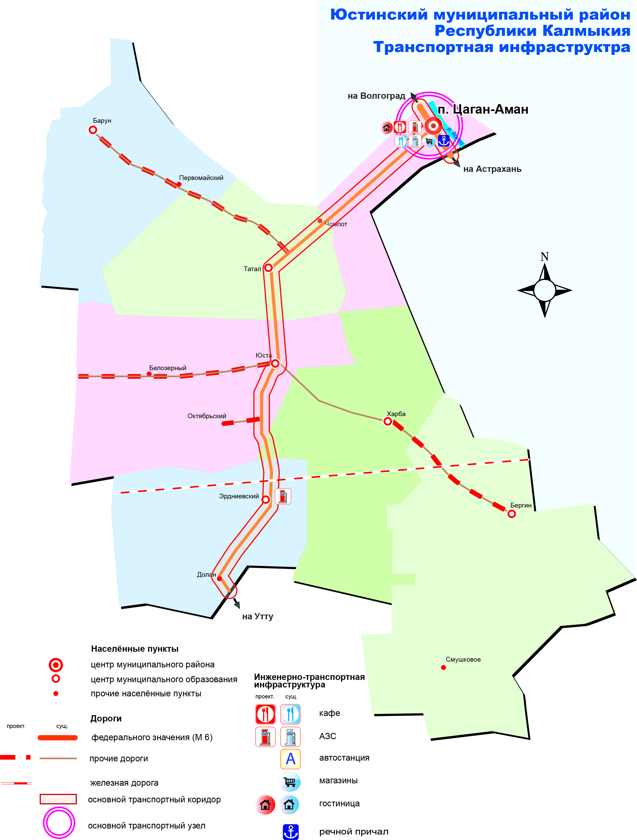
Рисунок 15. Транспортная инфраструктура Юстинского муниципального района
Общая площадь улично-дорожной сети Юстинского СМО составляет 10,8 тыс. м². Общая протяженность улиц составляет 10 км. Протяженность автодорог общего пользования местного значения, находящихся в собственности муниципальных образований – 10 км. В планируемом муниципальном образовании имеются серьезные недостатки в состоянии и обустройстве дорог.
Юстинское СМО, находясь в географическом центре Юстинского района, но на периферии Республики Калмыкия, занимает потенциально выгодное транспортно-географическое положение. Располагаясь у автодороги регионального значения Утта - Цаган-Аман в 63 километрах к юго-юго-западу от районного центра (Цаган-Аман), Юстинское СМО позволяет совершить транзит по данной территории из отдаленных поселений района в районный центр, а также в столицу республики – г. Элисту. Поселок Юста является формирующимся районным подцентром, обслуживающим также населенные пункты, находящиеся за пределами Юстинского СМО.
Несмотря на это, планируемое муниципальное образование не имеет прямого автобусного сообщения со столицей Республики г. Элиста. Два поселка Юстинского СМО (п. Октябрьский и п. Белозерный) не обеспечены подъездами по дороге с твердым покрытием.
Таблица 15. Транспортная доступность Юстинского СМО к крупнейшим центрам*
КРУПНЫЙ ГОРОД | РАССТОЯНИЕ | ВРЕМЯ В ПУТИ
Элиста | 310 км | 3 ч 40 мин
Астрахань | 342 км | 3 ч 11 мин
Волгоград | 310 км | 4 ч
*Примечание: рассчитано с использованием сервиса Google.Карты
Техническое состояние автодорог можно оценить как неудовлетворительное.

7.4. Инженерная инфраструктура
Состояние коммунальной инфраструктуры характеризуются высоким уровнем износа, низким коэффициентом полезного действия и использования мощностей, большими потерями. На протяжении последнего десятилетия капитальный ремонт, модернизация и материально-техническое обеспечение объектов ЖКХ осуществлялись по остаточному принципу. Несмотря на предпринимаемые в последние годы усилия, проблема воспроизводства основных фондов жилищно-коммунального хозяйства не решена.

Водоснабжение и водоотведение
Республика Калмыкия является самым засушливым регионом Российской Федерации, что объективно определяет дефицит количества и низкие качественные показатели имеющихся на территории Республики водных ресурсов. Наиболее значимой проблемой, является - обеспечение населения Республики Калмыкия питьевой водой нормативного качества в достаточном количестве.
Более чем на 90% Республика обеспечивается водными ресурсами за счет поверхностных и подземных источников, расположенных на сопредельных территориях. Особо сложные проблемы возникают с обеспечением населения Республики водой питьевого качества. Техническая изношенность действующих систем водоснабжения, недостаточная водоподготовка и устаревшие методы обработки воды являются основными причинами несоответствия питьевой воды ГОСТу и требованиям СаНПиН.
Первостепенной проблемой для Юстинского СМО остается водоснабжение. Источников питьевой воды на территории муниципального образования нет. Территория не имеет централизованного водоснабжения. Норма потребления воды по поселку в среднем 70 литров и в перспективе до 2025 г. возрастет более чем в два раза, потребность в сутки для населения 38,6 м³. Обеспеченность водой от потребности жителей составляет 78,2 %.
Доставка воды населению осуществляется водовозами.
По состоянию на 2012 г. необходимо строительство водопроводной сети.
На основании СНиП 2.04.03.85, удельные нормы водоотведения от жилой и общественной застройки соответствуют принятым нормам водопотребления, приведенным в разделе «Водоснабжение» с учетом следующих понижающих коэффициентов:
- жилая и общественная застройка (население) в городах и объектах отдыха – 0,9, то же в районных центрах –0,8, в сельских населенных пунктах (поселки и села –0,6);
- промышленность – 0,7;
- прочие расходы – 0,7.
Генпланом предусматривается централизованное водоснабжение населенных пунктов Юстинского СМО. Номы водопотребления приняты согласно СНиП IIГ-3-62.
Сточные воды сельских населенных пунктов, зон отдыха или отдельных учреждений, расположенных вблизи городов и райцентров, допускается вывозить на очистные сооружения близлежащих городов и райцентров. В п. Юста отсутствует канализационная сеть, а следовательно отсутствуют и очистные сооружения. В связи с этим существует необходимость строительства канализационной сети, канализационной насосной станции и очистных сооружений. Отчистка сточных вод предусматривается в естественных условиях/почвенная очистка/.
Согласно постановлению правительства, очистку сточных вод в сельской местности необходимо производить именно в таких условиях. Обеззараживание сточных вод при очистке их в естественных условиях не производится. Протяженность самотечной канализации 0,0 км напорного трубопровода 2,654 км/2 е = 5, 208 км/, Канализационная напорная станция принята по типовому проекту 902-1-19.
В состав очистных сооружений должна входить: песколовка производительностью 10 л/сек/ т.п. 902-2-29 тим.1, двухъярусное отстойники диаметром 6 м/т.п 902-2-73/. Земледельческие поля орошения, площадь которых принята из расчета 45 м³ на 1 га и составляет с учетом резервной площади 5,00 га. Площадь иловых площадок определена 73 м² из расчета на 1000 жителей и равна 73 м².

Теплоснабжение и газоснабжение
Теплоснабжение Юстинского СМО осуществляется децентрализовано, от автономных источников.
По территории поселения проложен магистральный газопровод, в п. Юста находится газораспределительная подстанция. Однако, газификация на территории Юстинского СМО проведена не полностью. Два поселка (п. Белозерный и п. Октябрьский) не газифицированы. Общая протяженность уличной газовой сети составляет 13 000 м.
Таким образом, главными направлениями, по которым в проектные сроки должна развиваться коммунальная и инженерная инфраструктура, являются:
- повсеместное внедрение энергосберегающих технологий и снижение потерь в энергосетях;
- полная 100% газификация муниципального образования.

Электроснабжение
Электроснабжение потребителей электрической энергии Юстинского СМО осуществляется от электрических подстанций. На территории п. Юста расположено 4 комплектных трансформаторных подстанции.
По территории планируемого муниципального образования проходят ЛЭП напряжения 110 и 35 кВ. На территории п. Юста проходят ЛЭП мощностью 10 кВ и 0,4 кВ. Воздушные линии электропередач, в соответствии с ПУЭ (Правила устройства электроустановок) имеют охранные зоны, ограничивающие минимальные допустимые расстояния по приближению к ним застройки. Охранные зоны составляют коридоры вдоль линий шириной, зависящей от напряжения линий. Согласно ПУЭ расстояние по горизонтали от крайних проводов ВЛ при не отклонённом их положении до ближайших выступающих частей отдельно стоящих зданий и сооружений должна быть не менее:
– для ВЛ-110 кВ – 20 метров;
– для ВЛ- 35 кВ – 15 метров;
Состояние электрических сооружений и сетей удовлетворительное, но процент износа высокий.

Связь
В настоящее время развитие средств связи является наиболее динамично развивающейся отраслью как в России в целом, так и в Республике Калмыкия.
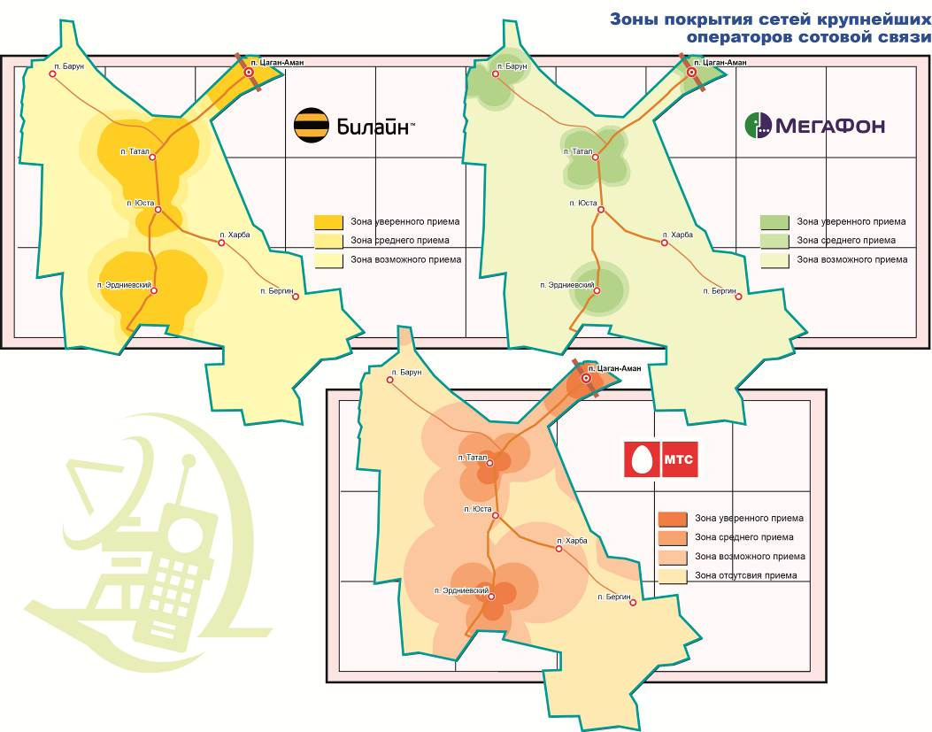
Рисунок 16. Зона покрытия сетей крупнейших операторов сотовой связи
Службы связи предоставляют жителям Юстинского СМО набор услуг, включающий: телефонную связь, мобильную связь, радиотрансляцию (проводное вещание), телевидение, услуги сети Интернет и др. В данном проекте рассматриваются местные телефонные сети и проводное вещание.
Телефонизация. Местные телефонные сети представляют собой сложную инженерную систему, которая состоит из АТС разного типа.
На территории муниципального образования работают несколько операторов связи.
Население и учреждения широко пользуются услугами операторов мобильной сотовой связи: ОАО «ВымпелКом»(БиЛайн), ОАО "Мегафон". Операторы предоставляют все стандартные услуги сотовой связи, включая GPRS, SMS, передачу видеосигналов, мобильное телевидение, доступ в Интернет, высокоскоростную передачу данных (более 2 Mбит/сек.), голосовую почту и услуги по определению местонахождения объекта.
В Юстинском СМО есть 1 отделение почтовой связи филиала ФГУП «Почта России», находящееся в п. Юста.
Оборудование и линейные сооружения телефонной сети находятся в удовлетворительном состоянии.
Обеспеченность телефонными номерами абонентов перспективной застройки определяется из расчёта:
– для жилого сектора − 1 номер на квартиру (дом, коттедж, участок, семью);
– для абонентов объектов соцкультбыта, коммунального хозяйства, объектов спортивно-развлекательного назначения общегородского и районного значения с выходом на телефонную сеть общего пользования (ТФОП) − ориентировочно 10-15 % от ёмкости жилого сектора.
Радиотрансляция (проводное вещание). Радиофикация предусматривается от радиоузла мощностью 600 Вт типа ТУ-600. Фидерные абонентские линии предусмотрены воздушные.
Техническое состояние сетей и сооружений РТС ПВ удовлетворительное. Наблюдается отсев радиоточек.
Существующая централизованная система проводного вещания позволяет подключение такого количества новых абонентов к существующему оборудованию РТС ПВ с учётом проведения реконструкции действующей сети и оборудования.
Интернет. Обеспечение населения услугами сети Интернет осуществляется за счет использования мобильного Интернета при помощи USB-модемов.

Раздел 8. Состояние окружающей среды территории Юстинского СМО. Объекты специального пользования

8.1. Современное состояние окружающей среды
Экологическая ситуация в Юстинском СМО является удовлетворительной. Стратегической целью экологической политики является сохранение природных систем, поддержание их целостности и жизнеобеспечивающих функций для устойчивого развития общества, повышения качества жизни, улучшения здоровья населения, обеспечения экологической безопасности территории. Необходимо принимать обоснованные решения по использованию территорий, выполнять инженерные изыскания при проектировании и строительстве объектов, при освоении территорий под застройку, осуществлять необходимые мероприятия по инженерной подготовке.
Одной из наиболее актуальных проблем обеспечения экологической безопасности остается охрана атмосферного воздуха от загрязнения вредными выбросами. Основными объектами, оказывающими негативное воздействие на состояние атмосферы, являются предприятия газонефтедобычи, топливно-энергетического комплекса, автотранспорт, автотранспортные предприятия и предприятия теплоэнергетики (котельные). Доля каждого из этих источников в суммарном загрязнении воздушного бассейна республики сильно различается в зависимости от места нахождения. Загрязняющие вещества попадают в воздух в результате сжигания топлива для нужд промышленности, отопления жилищ, работы автомобильного транспорта, сжигания и переработки бытовых и промышленных отходов.
Важной для обеспечения экологической безопасности остается охрана атмосферного воздуха от загрязнения вредными выбросами. Негативное воздействие на состояние атмосферы в Юстинском СМО оказывают дома с печным отоплением. Вместе с дымом в атмосферу поступают ПАУ (полициклические ароматические углеводороды), представляющие опасность. Как загрязняющий агент они являются предметом большой обеспокоенности потому, что некоторые соединения были идентифицированы как канцерогенные, мутагенные и тератогенные. На шкале опасности в отношении окружающей среды от 0 до 3, полициклические ароматические углеводороды имеют отметку 1,5.
Накапливаясь в растениях, ПАУ попадают в пищу человека. При попадании в организм полициклические углеводороды под действием ферментов образуют эпоксисоединение, реагирующее с гуанином, что препятствует синтезу ДНК, вызывает нарушение или приводит к возникновению мутаций, способствующих развитию раковых заболеваний, в том числе таких видов рака, как карциномы и саркомы. Учитывая, что почти половина всех злокачественных опухолей у людей локализуется в желудочно-кишечном тракте, отрицательную роль загрязненной канцерогенами пищевой продукции трудно переоценить. Для максимального снижения содержания канцерогенов в пище основные усилия должны быть направлены на создание таких технологических приемов хранения и переработки пищевого сырья, которые предупреждали бы образование канцерогенов в продуктах питания или исключали загрязнение ими.
В Юстинском СМО концентрация свинца в нерастворимой атмосферной пыли достигает 50 – 75 мг/кг.
Основные выбросы вредных веществ в атмосферу связаны, в основном, с передвижными источниками, главным образом автотранспортом. В состав выбросов от автотранспорта входят следующие загрязняющие вещества: оксид углерода, углеводород, оксидов азота, сернистый ангидрид, сажа. Эти источники обуславливают существенное загрязнение атмосферного воздуха на улицах с интенсивным движением автотранспорта. В связи с увеличением количества автотранспортных средств объемы загрязняющих веществ, поступающих в атмосферу, ежегодно увеличиваются.
Стационарные источники также оказывают негативное воздействие на атмосферный воздух широким спектром вредных веществ, многие из которых относятся к I и II классу опасности и способны малыми количествами нанести значительный ущерб окружающей среде и здоровью человека. Особенно сильное загрязнение воздуха происходит в условиях безветренной антициклональной погоды в промышленных зонах.
Повышенный потенциал загрязнения атмосферы отмечается в осенне-зимний период во время штилей, так как в этот период наблюдается наименьшая высота слоя термодинамической неустойчивости (до 500 м), приземные и приподнятые инверсии, появившиеся ночью, сохраняются в течение дня и имеют наибольшую мощность и интенсивность. Значительно возрастает уровень загрязнения атмосферного воздуха при туманах, густых дымках, слабо моросящих осадках, которые часто сопровождаются инверсиями температуры воздуха и штилем.
Сложившееся в последние годы воздействие человека на окружающую среду в целом отражает ситуацию, сформировавшуюся в водохозяйственном комплексе. Использование водных ресурсов в основном осуществляется на безвозвратной основе. Основными факторами загрязнения водоемов являются:
- сброс сточных вод без очистки из-за отсутствия очистных сооружений в сельских населенных пунктах и аварийного состояния городских очистных сооружений;
- износ канализационных сетей;
- отсутствие ливневых и канализационных сетей в сельских населенных пунктах;
- аварийные ситуации и стихийные бедствия;
- поступление загрязненного поверхностного стока с площадей водосбора.
Одной из актуальных экологических проблем, является проблема размещения и захоронения отходов производства и потребления на территории муниципального образования, резко обострившейся в последние годы. По статистическим данным Управления Росприроднадзора по РК общий объем учтенных отходов производства и потребления с каждым годом все возрастает. При этом количество отходов, которые накапливаются на несанкционированных свалках, учету не подлежит.
К основным источникам загрязнения атмосферного воздуха и других жизнеобеспечивающих сред относятся санкционированные и стихийные свалки отходов производства и потребления. Происходит интенсивное загрязнение отходами территорий прилегающих к населенным пунктам, автомобильным дорогам, местам массового отдыха населения. Среднее содержание свинца в верхнем почвенном горизонте Юстинского СМО – 5 – 20 мг/кг. Концентрация хрома достигает 1200 – 1500 мг/кг, концентрация марганца 500 – 600 мг/кг, никеля 40 – 60 мг/кг, кобальта 5 – 10 мг/кг, ванадия 50 -75 мг/кг, меди 20 – 50 мг/кг, цинка 30 – 100 мг/кг, стронция 200 -300 мг/кг. Суммарное загрязнение верхнего почвенного горизонта тяжелыми металлами – слабое.
В связи с возникновением несанкционированных свалок и мест захламления осложняется использование земель для выпаса скота, занятия земледелием, отдыха населения.
Существующие свалки оказывают негативное воздействие на окружающую среду и человека:
- химическое воздействие, выражающееся в выделении вредных веществ с эмиссиями фильтрата и биогаза. Выделяющийся из толщи отходов фильтрат содержит растворенные и взвешенные загрязняющие компоненты в опасных концентрациях. При его растекании по поверхности земли загрязняется почва, растительность, поверхностные водоемы и водотоки, подземные воды, донные отложения. Газ, образующийся при разложении отходов, и дым, выделяющийся при их горении, загрязняют атмосферу и являются причиной угнетения растительности;
- термический фактор, связанный с выделением тепла при разложении отходов, что приводит к повышению температуры отходов до 40-70°С. При недостаточном оттоке тепла происходит самовозгорание отходов, которое проявляется как в виде поверхностных пожаров, так и в виде скрытого горения в глубоких горизонтах отходов;
- санитарно-эпидемиологический фактор, заключающийся в возникновении в теле свалок благоприятных условий для развития болезнетворных микроорганизмов;
- зоогенный фактор, выражающийся в привлечении и размножении насекомых, птиц, млекопитающих;
- социальный фактор, заключающийся в том, что свалки создают зону риска и дискомфорта для людей, проживающих и работающих вблизи территории свалок. Население подвергается как прямому влиянию свалок, так и посредственному – при контакте с загрязненными компонентами окружающей среды.
Несмотря на отсутствие на территории Юстинского СМО постоянных водотоков, происходит антропогенное загрязнение подземных вод, в результате которого в водоносные горизонты проникают бытовые сточные воды. Причинами загрязнения подземных вод являются несоблюдение норм санитарной охраны, неудовлетворительная эксплуатация водоносных горизонтов, безнадзорность водозаборных сооружений, несвоевременная ликвидация выведенных из эксплуатации скважин, отсутствие канализационно-очистных сооружений. Основные загрязняющие вещества - сульфаты, хлориды, соединения азота, нефтепродукты, фенолы, соединения железа, тяжелые металлы.
Необходимо внедрить генеральную схему очистки территории, обеспечить организацию рациональной системы сбора, хранения, регулярного вывоза отходов и уборки территории в соответствии с требованиями «Санитарных правил содержания территорий населенных мест» (СанПиН 42-128-4690-88).
Усиление воздействия антропогенных факторов, периодически повторяющиеся засушливые годы привели к деградации растительности кормовых угодий республики, снижению их продуктивности. Отдельные территории, лишившись растительности, превратились в пустыни. Поэтому важной является проблема опустынивания. В 60-х годах XX века в совхозе "Полынный" велось богарное земледелие. Здесь высаживались кукуруза, бахчевые культуры, распахивались целинные песчаные почвы. Однако это с учётом климатических особенностей территории приводило к уничтожению естественного растительного покрова, что привело к разрушению почв и образованию песчаных массивов. Ведение животноводства в условиях командной экономики, предполагающей ежегодное увеличение численности поголовья скота, особенно овец, привело к перегрузке пастбищ. Перевыпас в совокупности с засушливостью региона привел к деградации пастбищ. Произошло угнетение ценных кормовых видов растений, появление песчаных участков. В настоящее время наблюдается рост площадей подвижных песков и современных очагов дефляции мелкобарханных песков.
Природные пастбища и сенокосы, составляющие более 70% земельного фонда, являются естественными экосистемами и в значительной мере определяют экологическое состояние республики. Существующая тенденция снижения продуктивности природных кормовых угодий наметилась в 70-е годы. Усиленная эксплуатация пастбищных экосистем изменила их структуру: образовались сообщества из видов трав, устойчивых к выпасу, вегетирующих короткое время, плохо поедаемых сельскохозяйственными животными. При перевыпасе степных пастбищ злаки уступают господство в травостое полукустарничкам, которые вытесняются мятликом луковичным, полынью австрийской, эбелеком и другими однолетниками. Пустынная полынная растительность на последних стадиях сбоя замещается эбелеком, неравноцветником кровельным и гармалой. Зональные типы пастбищ на значительной площади сменились модификациями.
Пастбищная дигрессия приводит к нивелировке комплексности растительного покрова. Дигрессионные изменения растительности снижают выход животноводческой продукции с единицы площади, значительно удорожают ведение пастбищного животноводства. Изменяется ценность пастбищного угодья для отдельных групп животных, сокращается продолжительность и количество циклов стравливания, сезон использования.
В 90-е годы темпы пастбищной дигрессии снизились в связи с резким сокращением поголовья всех видов сельскохозяйственных животных. Крайне засушливые условия ряда последних лет вызвали снижение жизненности и продуктивности основных кормовых растений. В этот период большинство полыней и злаков не формировали генеративные органы, что обусловило нерегулярное семенное возобновление.
За последние 30 лет, по данным геоботанических обследований кормовых угодий, урожайность пастбищ снизилась. Перевыпас привел к регрессивной сукцессии растительного покрова. Полынные и злаковые травостои сменились однолетниковыми. Угодья потеряли свое прежнее кормовое значение и далее, как цепная реакция, развитие эрозионных процессов на слабозадернованных, легко разбиваемых скотом и транспортом почвах.
Природные кормовые угодья могут успешно выполнять биологические функции постоянного воспроизводства кормовых ресурсов и сохранения биоразнообразия видов только при условии их рациональной эксплуатации в экологически допустимых пределах.
Существующая сегодня низкая продуктивность естественных пастбищ – следствие превышения пастбищной нагрузки в предыдущие годы. Для стабилизации и дальнейшего улучшения состояния природных пастбищ количество выпасаемого поголовья не должно превышать экологически допустимую нагрузку.
В сохранении и улучшении кормовой базы первоочередная роль отводится пастбищеобороту. Пастбищеоборот поддерживает естественные и восстановленные экосистемы в состоянии подвижного равновесия при высокой продуктивности кормовых угодий и животных. Суть этой системы использования включает 2 варианта: смену пастбищ, осуществляемую по сезонам в течение года (посезонный или годовой оборот) и смену использования данной площади пастбищ по годам или циклам лет (погодичный пастбищеоборот). Последний может быть основан на чередовании по годам сроков использования, кратности использования, чередованием выпаса с отдыхом, выпаса с сенокошением, сезонов пастьбы.
Таким образом, основные мероприятия по охране окружающей среды и улучшению экологической обстановки должны быть направлены на:
- контроль над вывозом и утилизацией ТБО;
- благоустройство и озеленение территории муниципального образования;
- выявление и постоянный мониторинг зон кризисного состояния, оценка районного трансграничного переноса загрязняющих веществ, оценка экологического состояния территории и негативных факторов влияния на здоровье населения;
- сохранение и восстановление природных систем, их биологического разнообразия и способности к саморегуляции, как необходимого условия существования человеческого общества;
- рациональное природопользование и равноправный доступ к природным ресурсам ныне живущих и будущих поколений людей;
- обеспечение благоприятного состояния окружающей среды, как необходимого условия улучшения качества жизни и здоровья населения.

8.2. Объекты специального пользования
На территории проектируемого муниципального образования находится три потенциальных источника ЧС биогенного характера: кладбище, скотомогильник и полигон ТБО. Все они относятся к объектам специального пользования.
Скотомогильник — место для долговременного захоронения трупов сельскохозяйственных и домашних животных, павших от эпизоотии или забитых в порядке предупреждения её распространения. Возможные внешние воздействия могут привести к нарушению санитарного режима на территории скотомогильника, что приводит к распространению среди домашних животных опасных заболеваний различного характера.
Для утилизации падшего скота скотомогильник в п. Юста.
В результате ЧС на территории полигона ТБО происходит выброс различных веществ: токсины, бактерии и другие биологические (бактериологические) агенты, выброс и распространение которых возможны при авариях на данном объекте, а в военных условиях при применении противником они могут привести к массовым инфекционным заболеваниям (эпидемии) или массовым отравлениям.
В Юстинском СМО существует 1 полигон ТБО для утилизации бытовых отходов. В основном на него вывозится строительный и крупногабаритный мусор. Твердые бытовые отходы утилизируются населением самостоятельно путем сжигания.
Также на территории Юстинского СМО кладбище. По нормам СНиП 2.07.01-89* необходимая площадь кладбищ составляет 0,24 га на 1 тыс. населения. По этому показателю муниципальное образование полностью обеспечено.

Глава 2. Градостроительные ограничения. Факторы риска возникновения чрезвычайных ситуаций. Требования пожарной безопасности

Раздел 9. Градостроительные ограничения и особые условия использования территории
Градостроительные ограничения - это раздел, который содержит комплекс планировочных и архитектурных требований к проектированию и строительству, другие требования к объектам строительства, установленные законодательством и градостроительной документацией.
На территории Юстинского СМО существуют градостроительные ограничения следующего характера:
- полосы отвода автомобильных дорог;
- придорожные полосы автомобильных дорог;
- полосы отвода и охранные зоны линейных объектов инженерной и транспортной инфраструктуры;
- охранные зоны воздушных линий электропередачи;
- зоны с особыми условиями использования территории.

9.1. Градостроительные ограничения на территории Юстинского СМО
Полоса отвода автомобильной дороги - земельные участки (независимо от категории земель), которые предназначены для размещения конструктивных элементов автомобильной дороги, дорожных сооружений и на которых располагаются или могут располагаться объекты дорожного сервиса. В границах полосы отвода автомобильной дороги запрещаются, в частности: выполнение работ, не связанных со строительством, реконструкцией, капитальным ремонтом, ремонтом и содержанием автомобильной дороги, а также с размещением объектов дорожного сервиса; размещение зданий, строений, сооружений и других объектов, не предназначенных для обслуживания автомобильной дороги, ее строительства, реконструкции, капитального ремонта, ремонта и содержания и не относящихся к объектам дорожного сервиса; распашка земельных участков, покос травы, осуществление рубок и повреждение лесных насаждений и иных многолетних насаждений, снятие дерна и выемка грунта, за исключением работ по содержанию полосы отвода автомобильной дороги или ремонту автомобильной дороги, ее участков.
Земельные участки в границах полосы отвода автомобильной дороги, предназначенные для размещения объектов дорожного сервиса, могут предоставляться гражданам или юридическим лицам для размещения таких объектов (ст. 25 Федерального закона от 8 ноября 2007 г. N 257-ФЗ "Об автомобильных дорогах и о дорожной деятельности в Российской Федерации и о внесении изменений в отдельные законодательные акты Российской Федерации").
Придорожные полосы автомобильных дорог - земельные участки, прилегающие с обеих сторон к полосе отвода автомобильной дороги и в границах которых устанавливается особый режим использования земельных участков (частей земельных участков) в целях обеспечения требований безопасности дорожного движения, а также нормальных условий реконструкции, капитального ремонта, ремонта, содержания автомобильной дороги, ее сохранности с учетом перспектив развития автомобильной дороги.
В пределах придорожных полос запрещается строительство капитальных сооружений (сооружения со сроком службы 10 и более лет), за исключением объектов дорожной службы, объектов Государственной инспекции безопасности дорожного движения Министерства внутренних дел Российской Федерации и объектов дорожного сервиса.
Размещение в пределах придорожных полос объектов разрешается при соблюдении следующих условий: объекты не должны ухудшать видимость на автомобильной дороге и другие условия безопасности дорожного движения и эксплуатации этой автомобильной дороги и расположенных на ней сооружений, а также создавать угрозу безопасности населения; выбор места размещения объектов должен осуществляться с учетом возможной реконструкции федеральной автомобильной дороги; размещение, проектирование и строительство объектов должно производиться с учетом требований стандартов и технических норм безопасности дорожного движения, экологической безопасности, строительства и эксплуатации автомобильных дорог (ст. 26 Федерального закона от 8 ноября 2007 г. N 257-ФЗ "Об автомобильных дорогах и о дорожной деятельности в Российской Федерации и о внесении изменений в отдельные законодательные акты Российской Федерации").
Полосы отвода и охранные зоны линейных объектов инженерной и транспортной инфраструктуры устанавливаются с целью обеспечения их сохранности и бесперебойного функционирование в соответствии с действующим законодательством. Соблюдение режимов таких охранных зон является непременным условием градостроительного освоения территории муниципального образования.
Охранные зоны воздушных линий электропередачи выделяются с целью обеспечения сохранности линий электропередачи, предотвращения застройки охранных зон. Охранные зоны устанавливаются вдоль воздушных линий электропередачи - в виде части поверхности участка земли и воздушного пространства (на высоту, соответствующую высоте опор воздушных линий электропередачи), ограниченной параллельными вертикальными плоскостями, отстоящими по обе стороны линии электропередачи от крайних проводов при неотклоненном их положении, на расстоянии, приведенном в таблице ниже.
Таблица 16. Размеры охранных зон для ЛЭП
Проектный номинальный класс напряжения, кВ | Расстояние, м
1-20 | 10 (5 - для линий с самонесущими или изолированными проводами, размещенных в границах населенных пунктов)
35 | 15
110 | 20
220 | 25
330, 500 | 30

В охранных зонах запрещается осуществлять любые действия, которые могут нарушить безопасную работу объектов электросетевого хозяйства, в том числе привести к их повреждению или уничтожению, и (или) повлечь причинение вреда жизни, здоровью граждан и имуществу физических или юридических лиц, а также повлечь нанесение экологического ущерба и возникновение пожаров, в том числе:
  - набрасывать на провода и опоры воздушных линий электропередачи посторонние предметы, а также подниматься на опоры воздушных линий электропередачи;
  - размещать любые объекты и предметы (материалы) в пределах созданных в соответствии с требованиями нормативно-технических документов проходов и подъездов для доступа к объектам электросетевого хозяйства, а также проводить любые работы и возводить сооружения, которые могут препятствовать доступу к объектам электросетевого хозяйства, без создания необходимых для такого доступа проходов и подъездов;
  - находиться в пределах огороженной территории и помещениях распределительных устройств и подстанций, открывать двери и люки распределительных устройств и подстанций, производить переключения и подключения в электрических сетях (указанное требование не распространяется на работников, занятых выполнением разрешенных в установленном порядке работ), разводить огонь в пределах охранных зон вводных и распределительных устройств, подстанций, воздушных линий электропередачи, а также в охранных зонах кабельных линий электропередачи;
  - размещать свалки;
  - производить работы ударными механизмами, сбрасывать тяжести массой свыше 5 тонн, производить сброс и слив едких и коррозионных веществ и горюче-смазочных материалов (в охранных зонах подземных кабельных линий электропередачи).
В охранных зонах, установленных для объектов электросетевого хозяйства напряжением свыше 1000 вольт, помимо действий, предусмотренных выше, запрещается:
  - складировать или размещать хранилища любых, в том числе горюче-смазочных, материалов;
  - размещать детские и спортивные площадки, стадионы, рынки, торговые точки, полевые станы, загоны для скота, гаражи и стоянки всех видов машин и механизмов, за исключением гаражей-стоянок автомобилей, принадлежащих физическим лицам, проводить любые мероприятия, связанные с большим скоплением людей, не занятых выполнением разрешенных в установленном порядке работ (в охранных зонах воздушных линий электропередачи);
  - использовать (запускать) любые летательные аппараты, в том числе воздушных змеев, спортивные модели летательных аппаратов (в охранных зонах воздушных линий электропередачи);
  - бросать якоря с судов и осуществлять их проход с отданными якорями, цепями, лотами, волокушами и тралами (в охранных зонах подводных кабельных линий электропередачи);
  - осуществлять проход судов с поднятыми стрелами кранов и других механизмов (в охранных зонах воздушных линий электропередачи).
Полосы отвода и охранные зоны линейных объектов инженерной и транспортной инфраструктуры устанавливаются с целью обеспечения их сохранности и бесперебойного функционирование в соответствии с действующим законодательством. Соблюдение режимов таких охранных зон является непременным условием градостроительного освоения территории муниципального образования. Дорога, соединяющая аулы муниципального образования, относится к региональным автомобильным дорогам.
Градостроительные ограничения также коснутся территорий, расположенных в непосредственной близости от кладбища и скотомогильника. Размер санитарно-защитной зоны кладбища площадью участка 10 и менее га – 100 м (IV класс санитарной вредности); от 10 до 20 га – 300 м (III класс санитарной вредности); от 20 до 40 га – 500 м (II класс санитарной вредности). Внутренняя часть площади санитарно-защитной зоны озеленяется древесно-кустарниковыми посадками (не менее 50% площади СЗЗ). Размещение кладбища размером территории более 40 га не допускается.
Не допускается размещение в санитарно-защитной зоне кладбища: жилой застройки, включая отдельные жилые дома, ландшафтно-рекреационных зон, зон отдыха, территорий курортов, санаториев и домов отдыха, территорий садоводческих товариществ и индивидуальной жилой застройки, коллективных или индивидуальных дачных и садово-огородных участков, а также других территорий с нормируемыми показателями качества среды обитания; спортивные сооружения, детские площадки, образовательные и детские учреждения, лечебно-профилактические и оздоровительные учреждения общего пользования.
СЗЗ или какая-либо ее часть не могут рассматриваться как резервная территория объекта и использоваться для расширения жилой территории без соответствующей обоснованной корректировки границ СЗЗ.
Размер санитарно-защитной зоны от скотомогильников до объектов, определенных СанПиН 2.2.1/2.1.1.1200-03 (новая редакция) должен составлять:
- от скотомогильника с захоронением в биотермические ямы – 1000 м;
- от скотомогильника с захоронением в биологические камеры – 500 м.
- от скотопрогонов и пастбищ – 200 м;
- от автомобильных, железных дорог в зависимости от их категории – 60 – 300 м.
На территории Юстинского СМО расположены части Государственных природных заказников федерального подчинения «Харбинский» и «Сарпинский». На территориях государственных природных заказников постоянно или временно запрещается или ограничивается любая деятельность, если она противоречит целям создания государственных природных заказников или причиняет вред природным комплексам и их компонентам.
Задачи и особенности режима особой охраны территории конкретного государственного природного заказника федерального значения определяются положением о нем, утверждаемым специально уполномоченным на то государственным органом Российской Федерации в области охраны окружающей природной среды по согласованию с органами исполнительной власти соответствующих субъектов Российской Федерации.
Задачи и особенности режима особой охраны конкретного государственного природного заказника регионального значения определяются органами исполнительной власти субъектов Российской Федерации, принявшими решение о создании этого государственного природного заказника.
На территориях государственных природных заказников, где проживают коренные малочисленные этнические общности, допускается использование природных ресурсов в формах, обеспечивающих защиту исконной среды обитания указанных этнических общностей и сохранение традиционного образа их жизни.
Собственники, владельцы и пользователи земельных участков, которые расположены в границах государственных природных заказников, обязаны соблюдать установленный в государственных природных заказниках режим особой охраны и несут за его нарушение административную, уголовную и иную установленную законом ответственность.

Раздел 10. Факторы риска возникновения чрезвычайных ситуаций природного и техногенного характера

10.1. Чрезвычайные ситуации природного характера
Источник природной чрезвычайной ситуации – опасное природное явление или процесс, в результате которого на определенной территории или акватории произошла или может возникнуть чрезвычайная ситуация.
Опасное природное явление – событие природного происхождения (геологического, гидрологического) или результат деятельности природных процессов, которые по своей интенсивности, масштабу распространения и продолжительности могут вызвать поражающее воздействие на людей, объекты экономики и окружающую природную среду.
Чрезвычайные ситуации природного характера предопределяются природно-географическими условиями территории СМО. Наиболее вероятными источниками чрезвычайных ситуаций являются сильные ветры, засуха, осадки, затопления, степные пожары, снежные заносы, обледенения.
Опасные гидрологические явления и процессы
Опасное гидрологическое явление - событие гидрологического происхождения или результат гидрологических процессов, возникающих под действием различных природных или гидродинамических факторов или их сочетаний, оказывающих поражающее воздействие на людей, сельскохозяйственных животных и растения, объекты экономики и окружающую природную среду.
На территории Юстинского СМО к опасным гидрологическим явлениям и процессам относятся:
• подтопления в результате подъема уровня грунтовых вод.
Подтопление – это повышение уровня грунтовых вод, нарушающее нормальное использование территории, строительство и эксплуатацию расположенных на ней объектов.
Подтопление территории осуществляется грунтовыми водами, первым от поверхности водоносным горизонтом. Глубина их залегания определяется климатическими условиями региона, особенностями геологического строения, геоморфологическими условиями, степенью дренированности территории и другими факторами.
Основной источник питания грунтовых вод – атмосферные осадки. Территория Юстинского СМО может подвергаться поднятию уровня грунтовых вод в весенний и осенний периоды.
Опасные метеорологические явления.
Опасные метеорологические явления – природные процессы и явления, возникающие в атмосфере под действием различных природных факторов или их сочетаний, оказывающие или могущие оказать поражающее воздействие на людей, сельскохозяйственных животных и растения, объекты экономики и окружающую природную среду.
К числу опасных явлений погоды относят ветер со скоростью более 15 м/с. Последствиями их возникновения являются выход из строя воздушных линий электропередачи и связи, антенно-мачтовых и других подобных сооружений. Сильный ветер срывает с корнем деревья и крыши домов. При низких температурах ветры способствуют возникновению таких опасных метеорологических явлений, как гололед, изморозь, наледь.
В весенний период на всей территории Юстинского СМО возможны сильные ветры преимущественного восточного направления с шквалистыми усилениями.
Буря – это ливень, сопровождающийся сильным ветром шквального характера, что может легко вызвать паводок в реке. Буре часто предшествует гроза, сильные электрические разряды молнии. Вследствие того, что характерные для бурь скорости ветра значительно меньше, чем у ураганов, приводят к гораздо меньшим разрушительным последствиям. Однако и в этом случае возможен значительный ущерб сельскому хозяйству, транспорту и другим отраслям, а также гибель людей.
Ураганы - это чрезвычайно быстрое и сильное, нередко большой разрушительной силы и значительной продолжительности движение воздуха. Скорость урагана достигает 30 м/с (средние разрушения) и более.
Длительные ливневые дожди могут привести к нарушению работы систем канализации, затоплению подвальных помещений
Грозовые разряды, вторичные проявления молнии могут явиться источниками инициирования пожаров на территории населённого пункта, отказам систем электроснабжения.
Град - вид атмосферных осадков, состоящих из сферических частиц или кусочков льда размером от 5 до 55 мм. Чаще всего град выпадает при сильных грозах, в тёплое время года (температура у земной поверхности обычно выше 20 °С) на узкой, шириной несколько километров (иногда около 10 км), а длинной - десятки, а иногда и сотни километров - полосе.
Важной характеристикой туманов является их продолжительность, которая колеблется в очень широких пределах и имеет четко выраженный годовой ход с максимумом зимой и минимумом летом.
Во время тумана наиболее вероятны случаи дорожно-транспортных происшествий.
Обледенения (гололедно-изморозевые отложения), возникающие в холодный период года, способствуют появлению отложений льда на деталях сооружений, проводах воздушных линий связи и электропередач, на ветвях и стволах деревьев. В крае на метеостанции ведутся наблюдения за такими видами отложений, как гололед, кристаллическая и зернистая изморозь, мокрый снег.
Исходя из многолетних наблюдений, в зимний период следует ожидать обильных снегопадов, сопровождаемых сильными ветрами и снежными заносами. Вследствие сильного гололеда может быть нарушены воздушные линии электропередач и телефонной связи. Данные метеорологические явления могут привести к возникновению ЧС на значительной части (до 75%) территории республики, что вызовет нарушение движения на автодорогах, прекращение связи с сельскими районами, отдаленными населенными пунктами, животноводческими стоянками, длительные перебои с доставкой к ним продуктов питания, воды, кормов.
Природный пожар: неконтролируемый процесс горения, стихийно возникающий и распространяющийся в природной среде.
Степной пожар: естественно возникающее или искусственно вызываемые палы в степях.
Зона пожаров: территория, в пределах которой в результате стихийных бедствий, аварий или катастроф, неосторожных действий людей возникли и распространились пожары.
Ежегодно на территории СМО с наступлением жаркой засушливой погоды увеличивается вероятность степных пожаров, которые вызывают пожарную угрозу сельским населённым пунктам и объектам экономики. Во время пожаров степных и хлебных массивов выгорает пастбищная растительность, уничтожаются посевы сельскохозяйственных культур.

10.2. Чрезвычайные ситуации биолого-социального характера
Чрезвычайные ситуации биолого-социального характера предопределяются тем, что территория Республики является природным очагом чумы и туляремии, неблагополучная обстановка по сибирской язве, ящуру, бруцеллёзу. Продолжает нарастать заболеваемость активными формами туберкулёза. Регистрируются вспышки заболеваний острой дизентерии, вирусным гепатитом А и единичные случаи крымской геморрагической лихорадки. Остаётся высокой вероятность возникновения холеры.

10.3. Чрезвычайные ситуации техногенного характера
Техногенная чрезвычайная ситуация - состояние, при котором в результате возникновения источника техногенной чрезвычайной ситуации на объекте, определенной территории или акватории нарушаются нормальные условия жизни и деятельности людей, возникает угроза их жизни и здоровью, наносится ущерб имуществу населения, народному хозяйству и окружающей природной среде.
Виды возможных техногенных чрезвычайных ситуаций на территории Юстинского СМО:
- чрезвычайные ситуации на пожароопасных объектах;
- чрезвычайные ситуации на электроэнергетических системах и системах связи;
- чрезвычайные ситуации на всех видах транспорта.
Обстановка в Юстинском СМО (как и в Юстинском районе в целом) по опасности в промышленности, в сравнении с промышленно-развитыми территориями Республики (г. Элиста, Черноземельский, Лаганский, Ики-Бурульский районы), определяется отсутствием крупных промышленных предприятий.
ЧС на всех видах транспорта. Из всех источников опасности на транспорте наибольшую угрозу для населения представляют дорожно-транспортные происшествия (ДТП).

Раздел 11. Требования пожарной безопасности
В настоящее время пожарная безопасность на территории Республики Калмыкия обеспечивается девятнадцатью пожарными частями, расположенными, в основном, в административных центрах районных муниципальных образований. В городе Элиста расположены 5 пожарных частей.
Существующая сеть пожарных депо не удовлетворяет требованиям Технического регламента о требованиях пожарной безопасности (№123-ФЗ от 22 июля 2008 года), время прибытия подразделений к месту вызова значительно превышает нормативные показатели.
Все пожарные депо имеют значительный процент износа основных фондов и оборудования, здания построены в период с 1932 по 1991 гг., капитальный ремонт зданий с момента ввода в эксплуатацию не проводился.
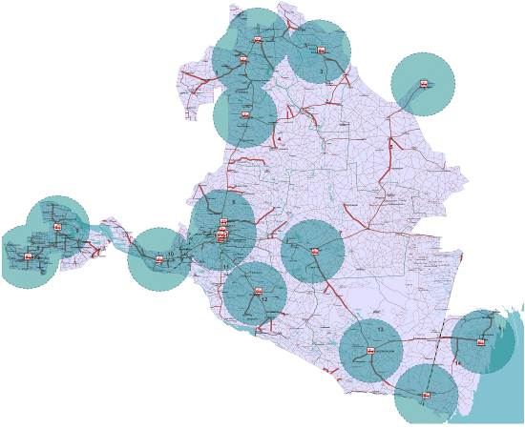
Рисунок 17. Схема размещения пожарных депо на территории Республики с условными радиусами доступности
На территории Юстинского СМО отсутствуют подразделения пожарной охраны. В основе мер по предупреждению чрезвычайных ситуаций (снижению риска их возникновения) и уменьшению возможных потерь и ущерба от них (уменьшению масштабов чрезвычайных ситуаций) лежат конкретные превентивные мероприятия научного, инженерно-технического и технологического характера, осуществляемые по видам природных и техногенных опасностей и угроз. Значительная часть этих мероприятий проводится в рамках инженерной, радиационной, химической, медицинской, медико-биологической и противопожарной защиты населения и территорий от чрезвычайных ситуаций.
В настоящее время пожарная безопасность на территории Юстинского района обеспечивается 1 пожарным депо в п. Цаган Аман.
Существующая сеть пожарных депо не удовлетворяет требованиям Технического регламента о требованиях пожарной безопасности (№123-ФЗ от 22 июля 2008 года), время прибытия подразделений к месту вызова значительно превышает нормативные показатели. Как видно (рис. ?) радиус условной доступности действующей пожарной части охватывает только территорию Цаганаманского СМО. Остальные часть территории Юстинского района (около 90%) не обеспечена услугами пожарной охраны.
Предупреждение чрезвычайных ситуаций как в части их предотвращения (снижения рисков их возникновения), так и в плане уменьшения потерь и ущерба от них (смягчения последствий) необходимо проводить по следующим направлениям:
- мониторинг и прогнозирование чрезвычайных ситуаций;
- предотвращение, в возможных пределах, некоторых неблагоприятных и опасных природных явлений и процессов путем систематического снижения их накапливающегося разрушительного потенциала;
- предотвращение аварий и техногенных катастроф путем повышения технологической безопасности производственных процессов и эксплуатационной надежности оборудования;
- разработка и осуществление инженерно-технических мероприятий, направленных на предотвращение источников чрезвычайных ситуаций, смягчение их последствий, защиту населения и материальных средств;
- подготовка объектов экономики и систем жизнеобеспечения населения к работе в условиях чрезвычайных ситуаций;
- декларирование промышленной безопасности;
- лицензирование деятельности опасных производственных объектов;
- страхование ответственности за причинение вреда при эксплуатации опасного производственного объекта;
- проведение государственной экспертизы в области предупреждения чрезвычайных ситуаций;
- государственный надзор и контроль по вопросам природной и техногенной безопасности;
- информирование населения о потенциальных природных и техногенных угрозах на территории проживания;
- подготовка населения в области защиты от чрезвычайных ситуаций.
В техногенной сфере работа по предупреждению аварий должна проводиться на конкретных объектах и производствах. Для этого используются общие научные, инженерно-конструкторские, технологические меры, служащие методической базой для предотвращения аварий. В качестве таких мер могут быть названы:
- совершенствование технологических процессов;
- повышение надежности технологического оборудования и эксплуатационной надежности систем;
- своевременное обновление основных фондов;
- применение качественной конструкторской и технологической документации, высококачественного сырья, материалов, комплектующих изделий;
- использование квалифицированного персонала;
- создание и использование эффективных систем технологического контроля и технической диагностики, безаварийной остановки производства, локализации и подавления аварийных ситуаций и многое другое.
Работу по предотвращению аварий должны вести соответствующие технологические службы предприятий, их подразделения по технике безопасности.
Для опасных производственных объектов (ОПО) обязательны:
- лицензирование деятельности;
- сертификация применяемых технических устройств на соответствие требованиям промышленной безопасности;
- страхование ответственности за причинение вреда жизни, здоровью и имуществу других лиц и окружающей природной среды в случае аварии;
- декларирование промышленной безопасности (ДБП) (в соответствии с Федеральным законом № 116-03 «О промышленной безопасности опасных производственных объектов», принятой Госдумой 20.06. 1997 г.).
При планировании противопожарных мероприятий, следует учитывать Федеральный закон от 22 июля 2008 года № 123-ФЗ «Технический регламент о требованиях пожарной безопасности», который определяет основные положения технического регулирования в области пожарной безопасности и общие принципы обеспечения пожарной безопасности. Цель этого технического регламента — защита жизни, здоровья, имущества граждан и юридических лиц, государственного и муниципального имущества от пожаров.
Определяет основные положения технического регулирования в области пожарной безопасности в Российской Федерации. Устанавливает общие требования пожарной безопасности к объектам защиты (продукции), в том числе к зданиям и сооружениям, промышленным объектам, пожарно-технической продукции и продукции общего назначения.
Регламент определяет общие принципы обеспечения пожарной безопасности; вводит системы классификации; терминологию в области пожарной безопасности.
Регламент устанавливает конкретные требования пожарной безопасности:
- при проектировании, строительстве и эксплуатации поселений и городских округов;
- при проектировании, строительстве и эксплуатации зданий и сооружений;
- к производственным объектам;
- к пожарной технике;
- к продукции общего назначения.
В регламенте определён и порядок оценки соответствия объектов защиты (продукции) требованиям пожарной безопасности.
Введение настоящего закона имеет значительные административно-технические последствия для собственников объектов защиты — зданий и сооружений. Регламентом впервые введён новый принцип обеспечения пожарной безопасности в РФ — декларирование пожарной безопасности. Этим подходом основной объём ответственности в рамках обеспечения пожарной безопасности на объектах защиты перенесён на их собственников. Собственники должны самостоятельно определить, какие нормативные требования необходимо выполнить на конкретном объекте для обеспечения его пожарной безопасности. Для этого установлена специальная форма — Декларация пожарной безопасности.
Декларация пожарной безопасности — форма оценки соответствия, содержащая информацию о мерах пожарной безопасности, направленных на обеспечение на объекте защиты нормативного значения пожарного риска.
Декларация пожарной безопасности может быть составлена собственниками объектов защиты самостоятельно или с привлечением специализированной организации. Деятельность по разработке деклараций не лицензируется.
Декларация пожарной безопасности составляется в отношении практически всех объектов капитального строительства:
- любых производственных объектов;
- офисов, торговых центров;
- зданий детских учреждений, учреждений здравоохранения;
- объектов общественного питания, помещений предприятий бытового обслуживания;
- спортивных сооружений и т. д.

Раздел 12. Документы территориального планирования вышестоящего уровня, касающиеся развития Юстинского СМО. Планы и программы комплексного социально-экономического развития
Схема территориального планирования Республики Калмыкия Положение о территориальном планировании, Ростов-на-Дону, 2008 г.
Дальнейшее развитие Юстинского СМО основывается на Стратегии социально-экономического развития Республики Калмыкия на период до 2020 года (утверждена Постановлением Правительства Республики Калмыкия от 30.12.2008г. № 465).
Стратегия социально-экономического развития региона до 2020 года рассматривается как один из ключевых элементов системы регионального планирования. Использование системного подхода предполагает решение комплекса вопросов по обеспечению долгосрочного устойчивого развития республики, взаимоувязке краткосрочной политики и долгосрочных стратегических приоритетов, согласованию действий и эффективного взаимодействия органов власти всех уровней по реализации Стратегии.
Концепция социально-экономического развития Республики Калмыкия до 2015 года, Элиста, 2011 г.
Мероприятия, непосредственно связанные с развитием Юстинского СМО, в проекте концепции отсутствуют.

